目录
平台概述 3
1门户系统 3
1.1用户基本操作 3
1.1.1云控制台简介 3
1.1.2配置要求 4
1.1.3登录云控制台 4
1.1.4熟悉界面使用 5
1.1.5角色与权限关系 5
1.1.6购买流程 6
1.2成本中心 10
1.2.1资产盘点 10
1.2.2消费明细 10
1.2.4订单管理 10
1.3管理中心 11
1.3.1用户管理 11
1.3.2资产盘点 14
1.3.3消费统计 14
1.4渠道中心 14
1.4.1客户管理 14
1.5个人中心操作 17
1.5.1个人信息设置 17
1.5.2管理工单 18
1.5.3订单管理 20
2运营管理系统 21
2.1登录与总览 22
2.1.1登录 22
1.2熟悉界面使用 22
2.2运营中心 23
2.2.1订单管理 23
2.2.2客户管理 24
2.2.3商品定价 28
2.2.4客户经理管理 28
2.2.5流程管理 31
2.3管理中心 32
2.3.1用户管理 32
2.3.2 项目管理 35
2.3.3 权限管理 37
2.4统计中心 40
2.4.1客户经理账单 40
2.4.2客户账单 40
2.4.3项目账单 41
2.5资源管理 41
2.5.1资源池管理 41
2.5.2资源管理 43
2.6技术支持 43
2.6.1工单列表 43
2.6.2我的工单 44
2.6.3帮助中心 45
2.7系统管理 46
2.7.1后台用户管理 46
2.7.2 后台管理员权限管理 48
2.7.3 公告管理 50
2.7.4消息管理 52
2.7.5操作日志 53
2.7.6服务器日志 53
2.8系统设置 54
3.移动端 55
3.1 系统登录 55
3.2 熟悉界面使用 56
3.3 资源申请 56
3.4 资源管理 57
3.4.1 我的资源 57
3.4.2我的项目 59
3.5 用户中心 60
3.5.1 我的申请 61
3.5.2 我的审批 63
3.5.3 我的购物车 63
3.5.4 我的消息 64

平台概述
CloudFlux平台由门户系统、运营管理系统、移动端与可视化大屏四部分组成。门户系统面向租户或渠道提供云服务，云盘等云资源的购买与管理服务。运营管理系统面向运营方，实现对租户、渠道、资源、账单等的配置和管理。移动端APP面向租户提供便捷、高效、专业的云资源管理与运维。可视化大屏面向运营方，提供多维度、丰富直观的可视化应用，满足会议演示、业务监控、风险预警等需求的实时性交互。
用户类型:
租户：门户系统与移动端APP的使用者，进行云资源的购买与管理。
渠道：门户系统与移动端APP的使用者，为租户购买和管理云资源。
运营方（客户）：运营系统的使用者，查看平台运营情况并进行管理。
服务方：提供平台内的云资源与云服务，租户与渠道可进行购买其资源或服务。

1门户系统
门户系统也称为云控制台，是为政府、企业、金融、教育、交通等租户提供成熟稳定的云计算及云业务的综合服务平台，通过提供各类云资源及成本管理和运营模式，帮助用户打造面向下一代互联网及物联网的信息基础设施的能力。主要功能模块为产品中心、成本中心、管理中心、渠道中心与个人中心。主要用户为租户和渠道。

1.1用户基本操作

1.1.1云控制台简介
简单介绍云控制台的定义及使用流程。
概述
云控制台是一种将计算、网络和存储等资源作为基本组成元素，根据系统需求进行选择和预定义的过程，基于现有的硬件模块，并结合虚拟化、软件定义、分布式架构，通过网络聚合多套标准化通用硬件，实现模块化的无缝横向扩展（scale-out），构建出完全依靠软件驱动的环境。
总体使用流程
云控制台的操作主要分为如下三个部分：
- 系统初始化：该部分主要是完成系统的基本配置，包括客户开通、创建用户、创建基础资源 VPC以及配置云监控联系人。
- 云资源管理：该部分主要是对云资源从生产到释放的整个生命周期的管理，包含资源的申请、分配、配置变更和释放。
- 云资源使用：该部分主要包含了ECS、RDS、SLB、OSS等资源的具体操作和使用。
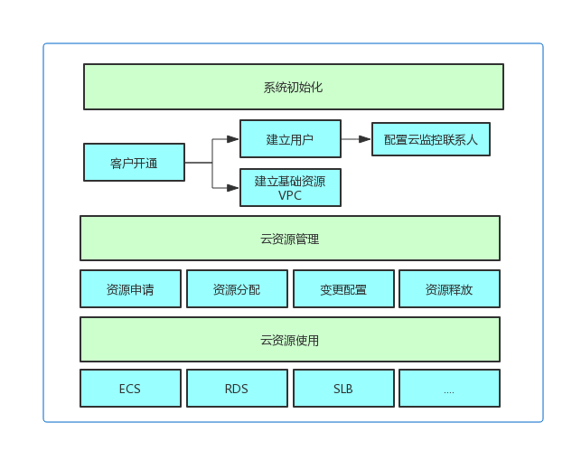

1.1.2配置要求
访问云控制台前，需要确认您的浏览器和操作系统是否满足配置要求。
当您访问云控制台时，建议使用推荐浏览器进行访问，以保证平台的完整体验。
内容 | 内容要求
浏览器 | - 推荐使用Chrome 64.0.3282.167及以上版本
操作系统 | - Windows XP/7 及以上版本  - MAC OS X系统

1.1.3登录云控制台
本节介绍云产品用户如何登录到云控制台。
登录云控制台前，需要您确认以下信息：
- 已从管理员处获取CloudFlux云控制台的服务域名地址。
- 请确保您的Chrome浏览器已升级至64.0.3282.167及以上版本。
- 打开Chrome浏览器。
- 在地址栏中，输入云控制台的网络地址 http://云控制台的服务域名地址/，按回车键。
- 显示登录界面如图所示。
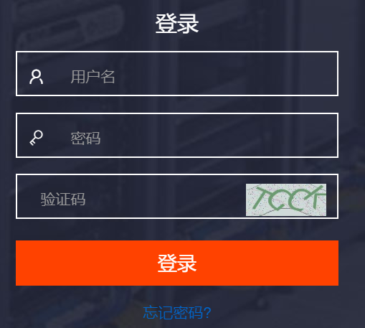
- 输入正确的用户名、密码及验证码。
- 单击登录，进入CloudFlux主页面。

1.1.4熟悉界面使用
云控制台的 Web 界面主要分为菜单导航区、操作区及信息提示区三个区域。
云控制台的 Web 界面主要分为三个区域。
说明: 不同角色显示的界面有所不同，请以实际界面为准。
Web 功能区域说明如下所示。
区域 | 说明
菜单导航区 | 云服务器ECS、云数据库RDS、负载均衡SLB、云数据库KVStore、云数据库MongoDB、云监控、专有网络VPC、弹性公网IP、对象存储OSS、对象存储NAS、安骑士、基础防护、云防火墙、态势感知、云WAF、数据库审计、Access Key
操作区 | 当选择菜单项后，该菜单项的功能配置界面就会显示在右侧的操作区中。
信息提示区 | 个人信息、审批、工单、消息提醒、帮助中心

1.1.5角色与权限关系
角色是一组访问权限的集合，每个角色都有对应的权限范围。
一个用户对应一个角色，即这个用户可以获得这个角色定义的所有权限。权限行为是指权限能做的具体的操作，云控制台权限操作包括页面不可见、查看、基本操作和业务操作。
目前云控制台中有客户、只读用户、自定义运维角色。
角色与权限关系如下所示。
角色 | 权限 | 说明
客户 | - 全局范围的云基础服务管理  - 全局范围的网络服务管理  - 全局范围的安全服务管理  - 全局范围的资源报表 | 可使用云基础服务
只读用户 | - 全局范围的云基础服务查看（不能操作） | 只能查看，没有操作权限
自定义运维角色 | - 无权限 | 全局范围的云基础服务管理

1.1.6购买流程
首先登入云控制台，进入对应web界面。（注意：云服务器ECS以及云数据库RDS的购买需要先完成专有网络VPC以及交互机的对应设置）

1.1.6.1进入购买界面
进入一般产品的配置购买界面的方式有两种，下面以云服务器ECS的购买为例，其他产品的购买方式类似。
方式一：在云控制台界面对应产品的下方点击申请。
方式二：
- 选择资源中心 > 所需购置的资源（如云服务器ECS）。
- 点击页面右上方的新建键。

1.1.6.2选择自己需要的配置参数

以云服务器ECS为例，依次完成地域、实例、镜像、公网宽带、购买量等参数的选择。
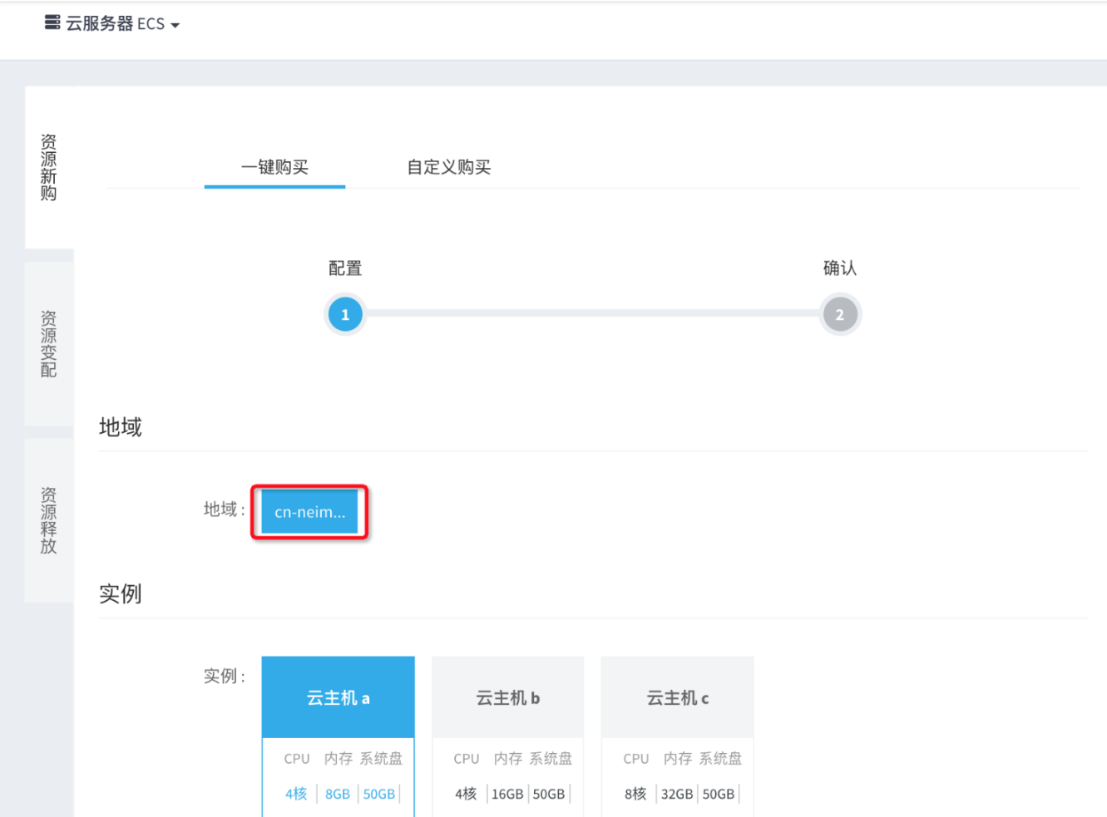

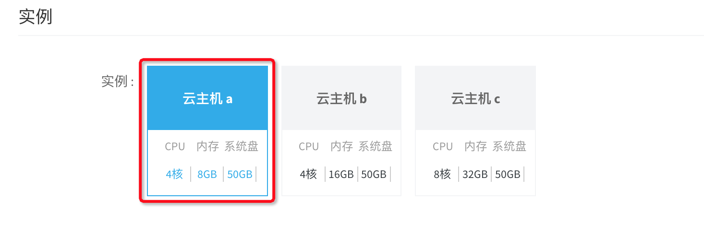
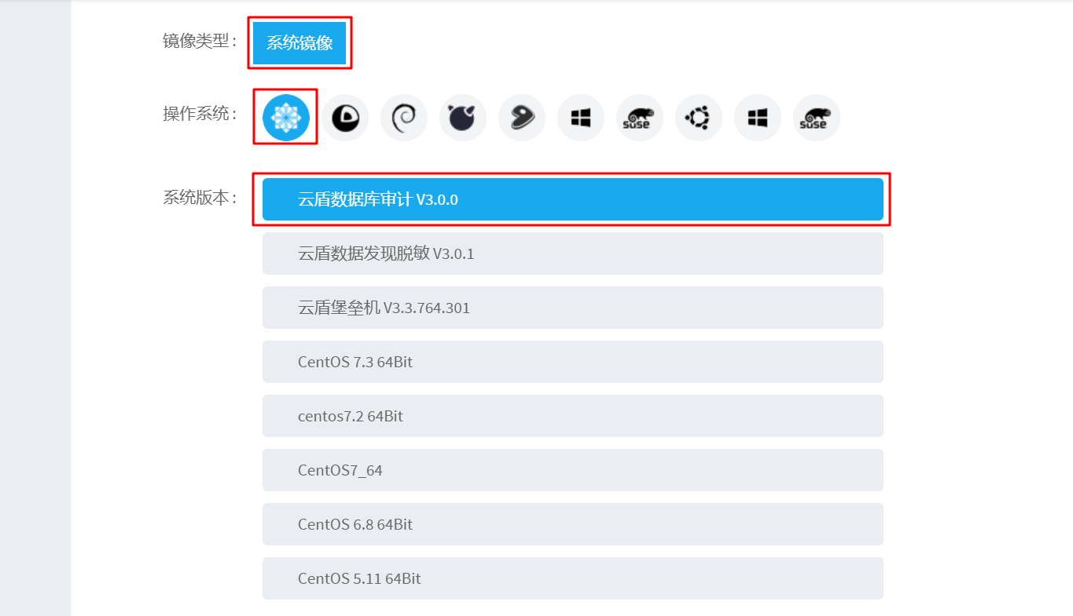
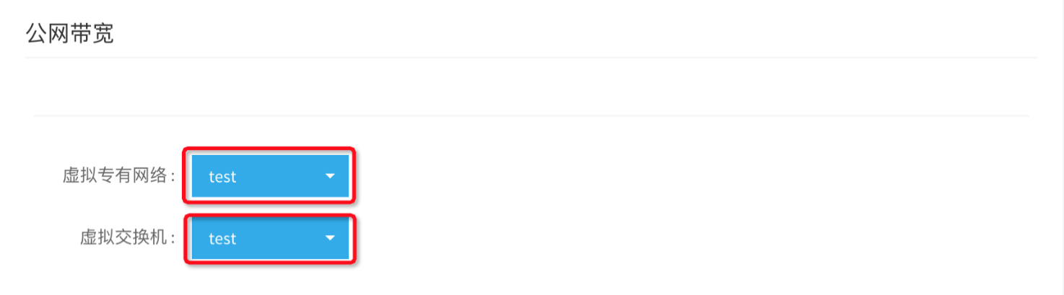
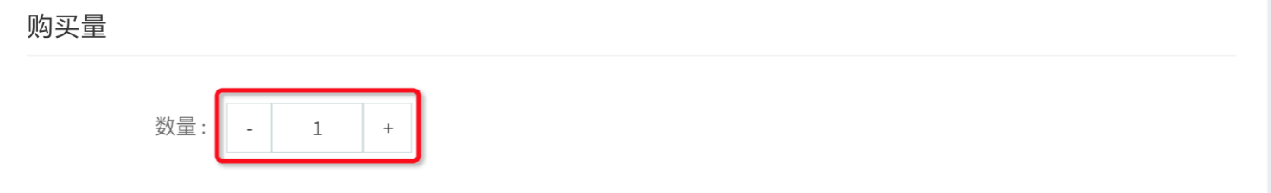

1.1.6.3提交订单
有两种提交订单的方式。一种是点击页面下方的立即申请，订单随即自动生成。

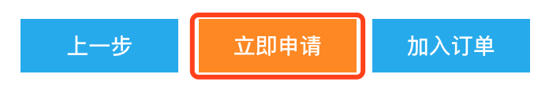
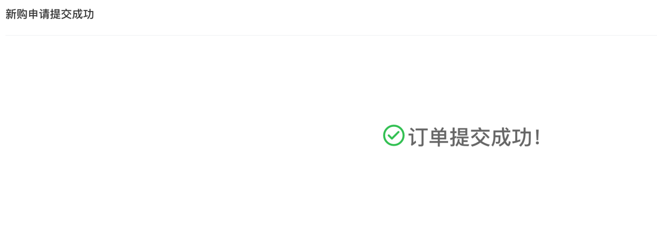
另一个提交订单的方式类似于电商平台的购物车。点击加入订单，页面右侧随即会出现订单详情，上下滚动订单详情列表，确认无误后，可点击下方提交按钮，完成订单。
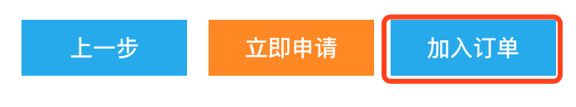

1.1.6.4附加说明
个别云资源的配置选择方式除了简单的一键购买，平台还提供了自由度更为丰富的自定义购买，如有兴趣，可以依据自身的需求选择对应产品参数。
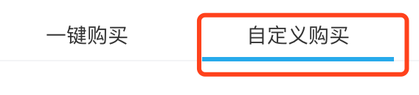

1.2成本中心

1.2.1资产盘点
如果您想查看某段时间购买了哪些资源，您可以在登录云控制台后，选择成本中心 > 资产盘点，进入资产盘点页面。
选择您要查看的月份和资源，您该月购买的资源就会在下方显示。
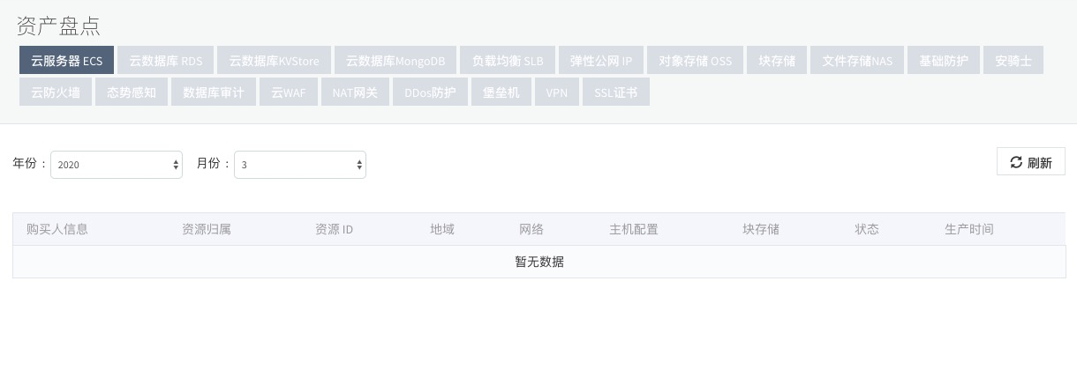

1.2.2消费明细
消费明细用于查看您某一时间段内的消费情况。登录云控制台后，选择成本中心 > 消费明细，进入消费明细页面。
选择您要查询的产品类型，起始时间和结束时间，单击查询，您该资源在该时间段内的消费明细就会在下方显示。在起始时间和结束时间的选择上，由于消费明细是每月一号计算上月消费明细，所以上个月未释放产品的消费结束时间是上月最后一天，上个月中途释放产品消费结束时间是释放时间，上个月新购产品的消费起始时间是购买时间，上月之前就已购买的产品的消费开始时间是上个月第一天。
1.2.3消费统计
消费统计用于查看您某月消费总金额，以及各产品消费金额。登录云控制台后，选择成本中心 > 消费统计，进入消费统计页面。
选择年份和月份，您该月账单就会在下方显示，包括该月消费总金额和各产品消费金额。
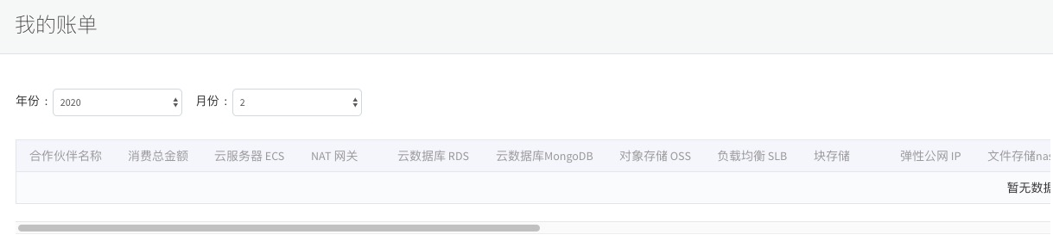

1.2.4订单管理

1.2.4.1 查看用户订单
- 登录云控制台
- 选择成本中心 > 订单管理，进入订单管理页
- 右上角选择要查看的用户
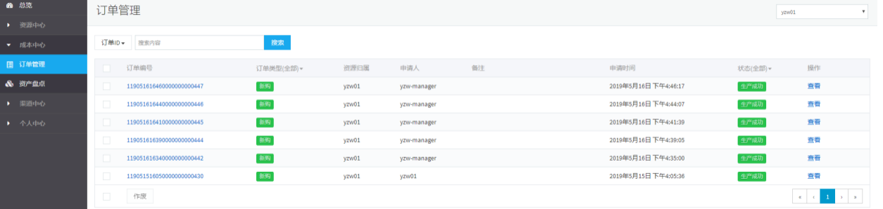

1.2.4.2 查看订单详情
- 登录云控制台
- 选择成本中心 > 订单管理，进入订单管理页
- 单击目标订单操作栏中的查看，进入订单详情页。
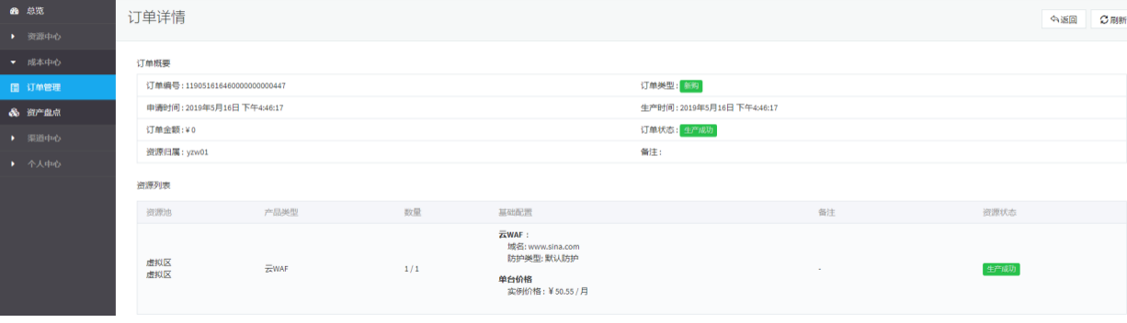

1.3管理中心

1.3.1用户管理

1.3.1.1创建用户
- 登录云控制台，选择管理中心 > 用户管理，进入用户管理页
- 单击右上角创建用户
- 填写客户信息
- 单击确定
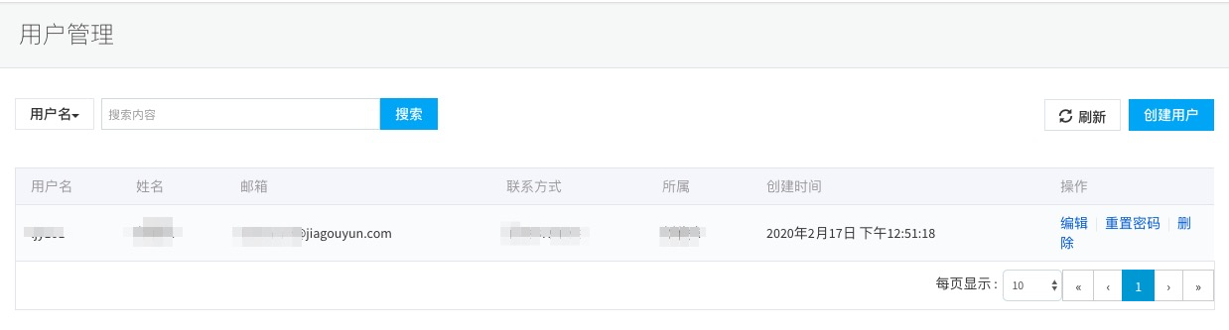

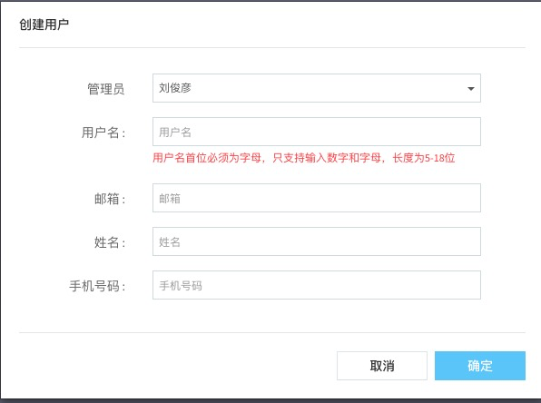

1.3.1.2修改客户
- 登录云控制台，选择管理中心 > 用户管理，进入客户管理页
- 单击目标用户操作栏中的修改
- 填写用户信息
- 单击确定
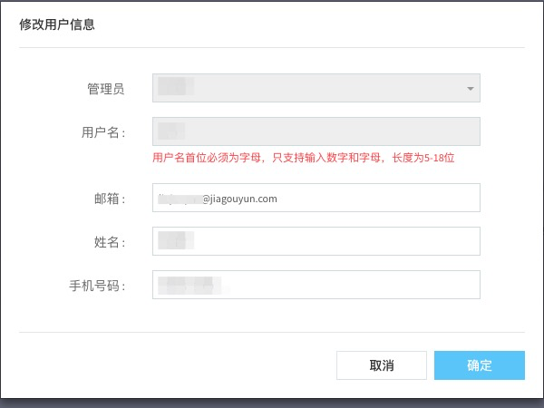

1.3.1.3删除客户
- 登录云控制台，选择管理中心 > 用户管理，进入用户管理页
- 单击目标用户操作栏中的删除
- 单击确定
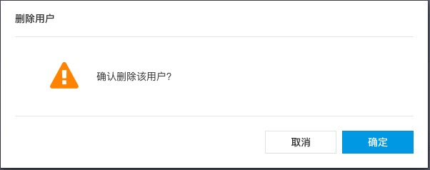

1.3.1.4重置密码
- 登录云控制台，选择管理中心 > 用户管理，进入用户管理页
- 单击目标用户操作栏中的重置密码
- 单击确定
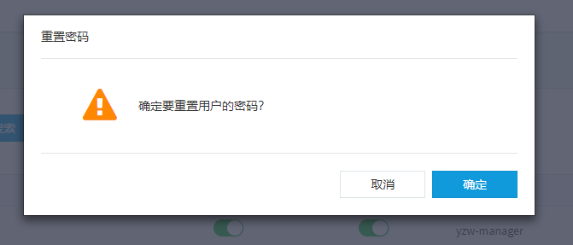

1.3.2资产盘点
如果您想查看某段时间购买了哪些资源，您可以在登录云控制台后，选择成本中心 > 资产盘点，进入资产盘点页面。
选择您要查看的月份和资源，您该月购买的资源就会在下方显示。

1.3.3消费统计
消费统计用于查看您某月消费总金额，以及各产品消费金额。登录云控制台后，选择成本中心 > 消费统计，进入消费统计页面。
选择年份和月份，您该月账单就会在下方显示，包括该月消费总金额和各产品消费金额。

1.4渠道中心

1.4.1客户管理

1.4.1.1创建客户
- 登录云控制台，选择渠道中心 > 客户管理，进入客户管理页
- 单击右上角创建客户
- 填写客户信息
- 单击确定
说明：
- 创建客户时需要选择客户类型，不同类型的客户在购买产品时，对应的价格不一样，客户类型在客户创建后不可变更。
- 客户自服务权限是指客户可以自己购买、释放和变配资源，若不给客户自服务权限，则客户的资源只能由客户经理购买。
- 价格可见权限是指客户在购买产品时可以看到产品价格，只有拥有自服务权限后才能拥有价格可见权限。
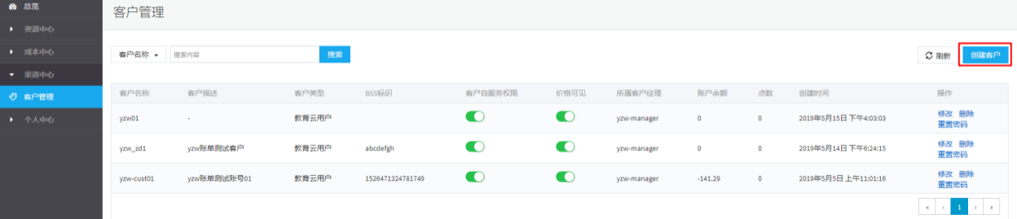

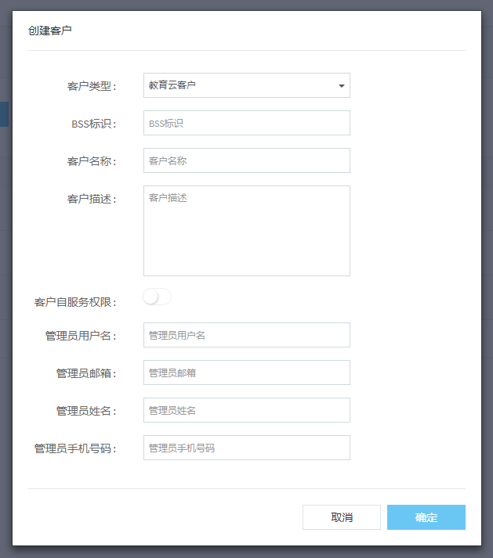

1.4.1.2修改客户
- 登录云控制台，选择渠道中心 > 客户管理，进入客户管理页
- 单击目标客户操作栏中的修改
- 填写客户信息
- 单击确定
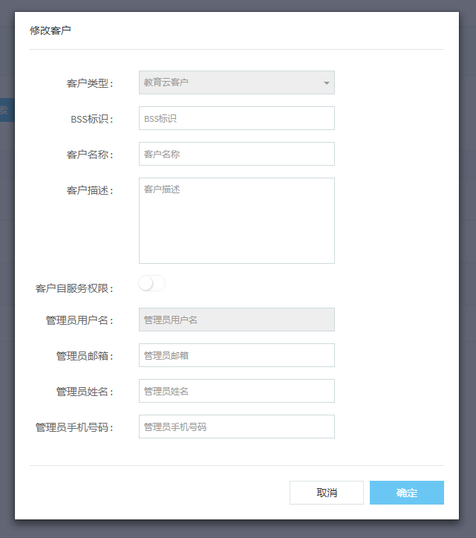

1.4.1.3删除客户
- 登录云控制台，选择渠道中心 > 客户管理，进入客户管理页
- 单击目标客户操作栏中的删除
- 单击确定
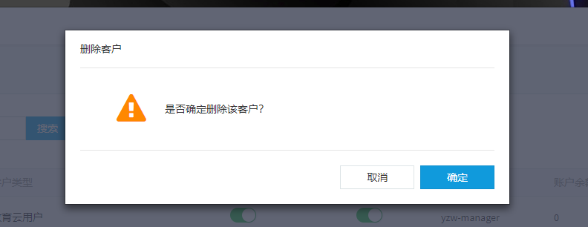

1.4.1.4重置密码
- 登录云控制台，选择渠道中心 > 客户管理，进入客户管理页
- 单击目标客户操作栏中的重置密码
- 单击确定

1.4.1.5修改客户权限
- 登录云控制台，选择渠道中心 > 客户管理，进入客户管理页
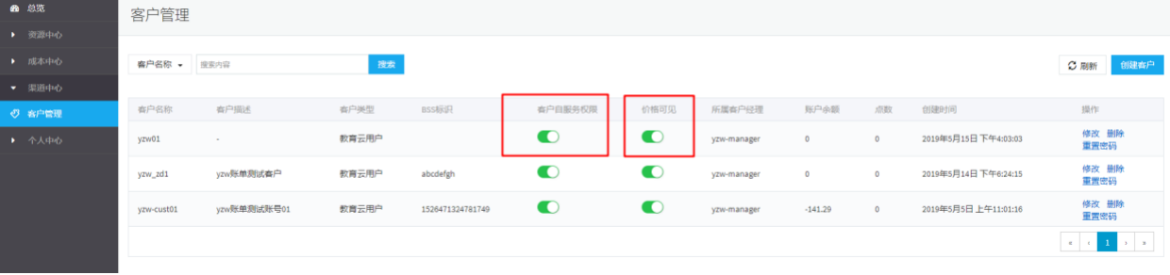

1.5个人中心操作

1.5.1个人信息设置
登录云控制台后，您可以修改登录密码和姓名、邮箱、手机号等个人信息。

1.5.1.1修改登录密码
为提高安全性，请及时修改系统登录密码。
- 在系统界面右上角，单击用户名。
- 选择修改密码，输入原始密码和新密码，如图99所示。
- 单击修改，保存新密码。
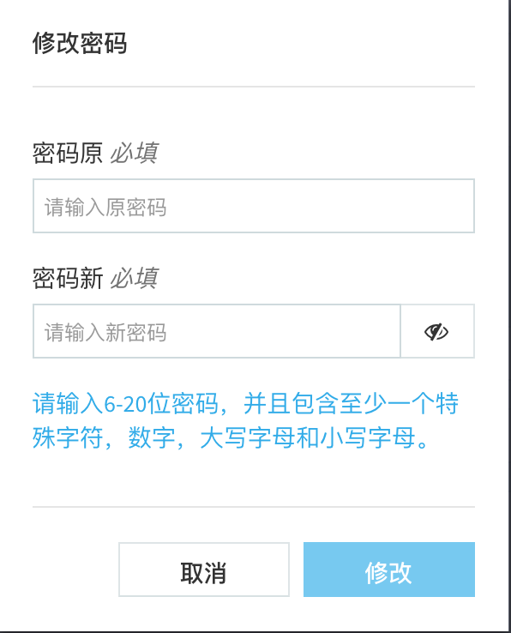

1.5.1.2修改信息
您可以修改您的姓名、邮箱、手机。
- 选择个人中心 > 我的信息，进入我的信息页面。
- 输入修改的信息，如图100所示。
- 单击提交，保存修改。
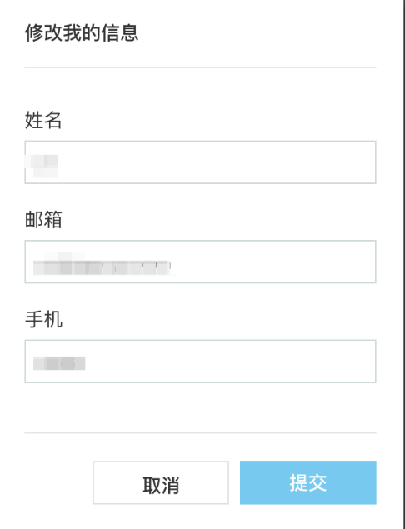

1.5.2管理工单

1.5.2.1工单申报流程
当资源出现异常或者有其他问题时，资源使用人可以提交工单申报，以便让系统管理员处理。工单申报流程图如图101所示。
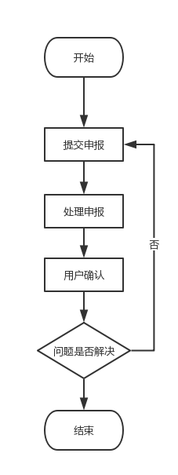
说明: 由于管理员无法时时处理问题，如果有紧急问题请直接联系行业基础资源外包服务技术服务支持。
- 资源使用人提交申报。
- 系统管理员根据问题描述，通知运维人员处理问题，问题解决后，系统管理员处理申报。
- 用户确认申报是否已经解决。如果仍未解决则返回给系统管理员继续处理，如果已解决则关闭该申报。

1.5.2.2提交申报
您在使用云控制台过程中，出现的任何问题都可以提交申报将问题反馈给系统管理员解决。
- 选择个人中心 > 我的工单 > 提交工单，进入提交申报页面。
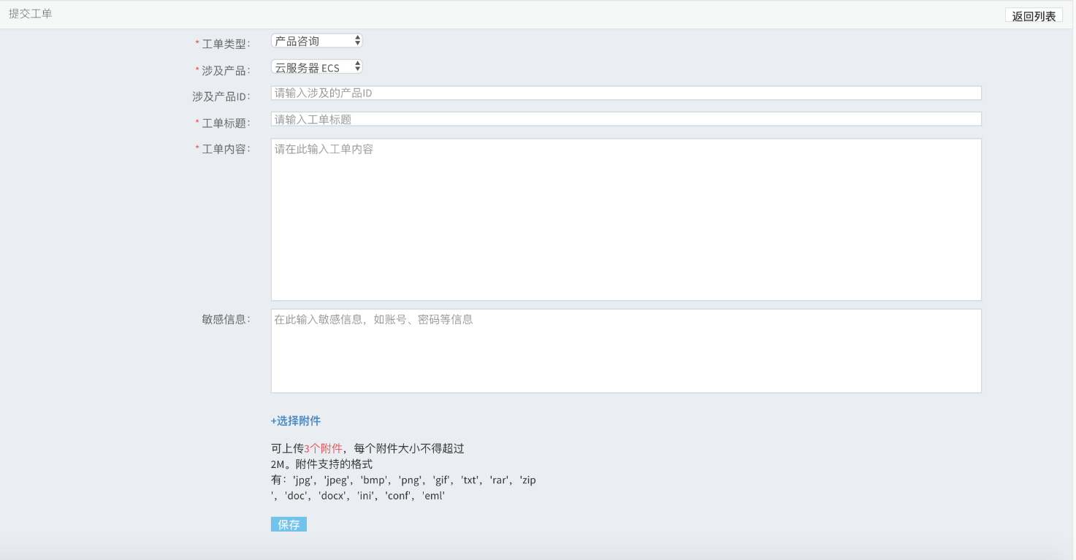
- 配置提交申报参数，相关参数如表42所示。
参数 | 说明
工单类型 | 表示提交工单的类型，有产品查询、技术支持、问题、变更、其他类型。
涉及产品 | 表示云资源类型。例如，在使用过程中 ECS 出现了问题，则此处应选择 ECS 。
涉及产品ID | 涉及的产品的详细ID，选填。
工单标题 | 需要概括说明工单的内容。
工单内容 | 详细清晰的问题描述可以帮助管理员快速定位并解决问题。在填写问题描述时，建议涵盖以下几个内容：谁发现（Who）、什么时候发现（When）、 在哪里出现（Where）、什么产品出现了什么问题（What）、问题的影响程度（HowMuch）、问题截图（Evidence）。
敏感资讯 | 在此输入敏感资讯，如账户、密码等资讯。
- 单击选择附件，选择待上传的问题附件。
缺省情况下，不支持上传附件。如需上传附件，请联系管理员先完成附件存储位置的配置，再执行上传附件操作。附件存储路径配置请参见管理员指南中的配置存储服务。
说明: 可上传3个附件，每个附件大小不得超过2M。附件支持的格式有:'jpg', 'jpeg', 'bmp', 'png', 'gif', 'txt', 'rar', 'zip', 'doc', 'docx', 'ini', 'conf', 'eml'。
- 单击保存，提交工单。
完成问题申报后，您可以通过个人中心 > 我的工单，查看已提交申报的处理情况。

1.5.2.3确认问题是否解决
提交申报后，您可以随时查看申报的处理进度。
- 选择个人中心 > 我的工单，进入已提交的工单的页面。
显示您所提交的所有工单。
工单主要有以下几种状态：
  - 待受理：指工单还未受理。
  - 处理中：指工单已受理。
  - 已完成：指工单已处理完毕。
  - 工单已关闭
- 可以输入标题对工单进行搜索。
- 选择状态为待您确认的工单，单击查看。
- 在工单详情页面，查看留言中的问题处理描述和附件，确认问题是否已经排除。
  - 如果问题确认已解决，单击标记为完成。
  - 如果问题并未解决，输入讯息，点击发送，将问题现状反馈给系统管理员。

1.5.3订单管理
登录云控制台后，您可以查看你的订单。

1.5.3.1查看所有订单
- 选择个人中心 > 我的订单 ，进入订单查看界面。
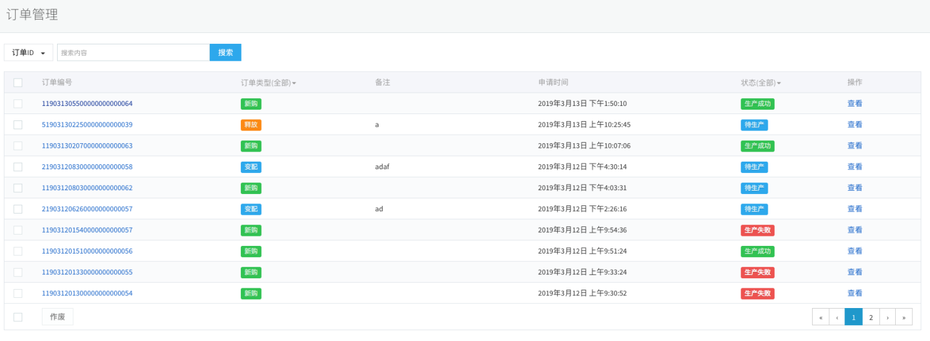

1.5.3.2查看单个订单
- 选择个人中心 > 我的工单 > 提交工单，进入提交申报页面。
- 选择相应的订单，点击查看，可以查看订单的具体状态。
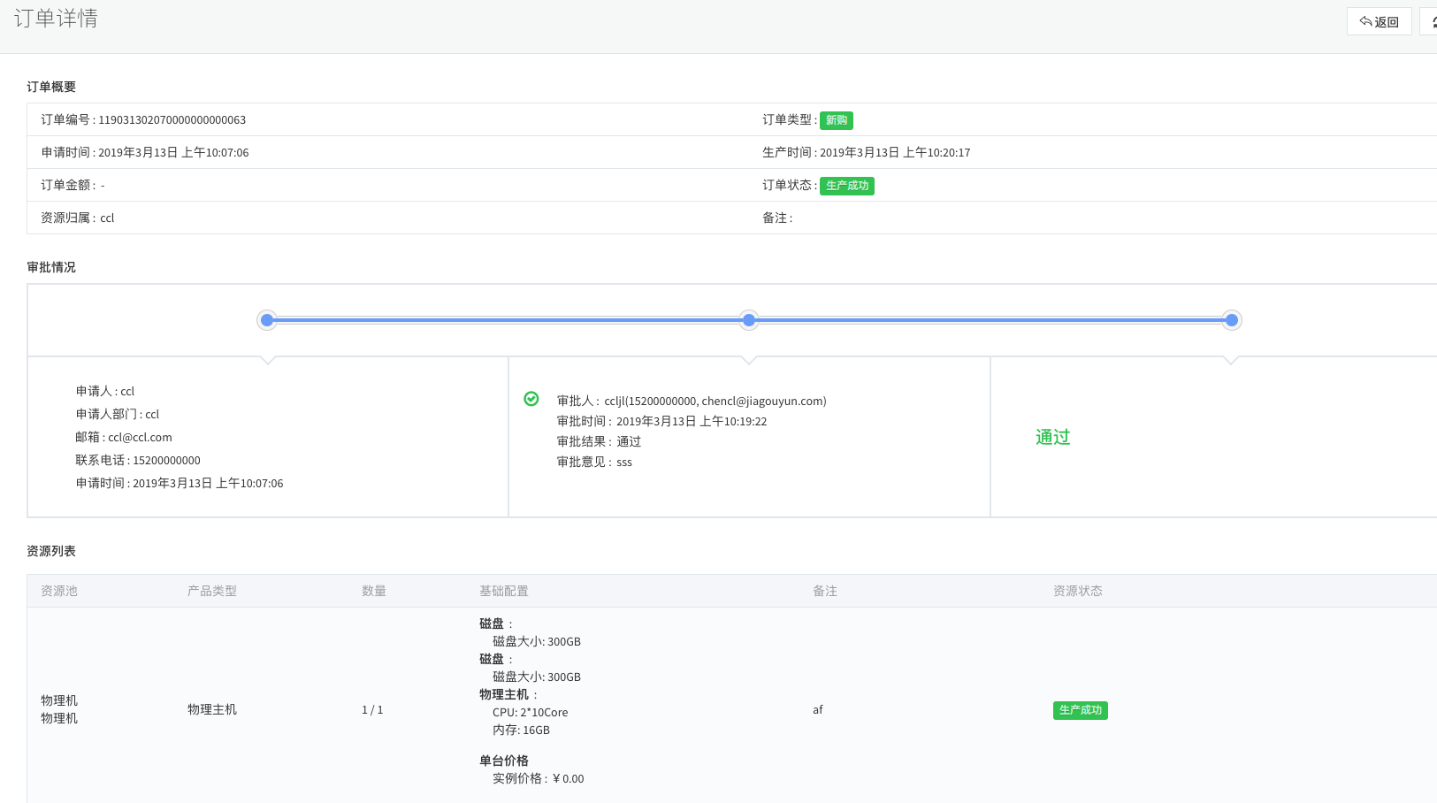

1.5.3.3查看消息
操作步骤
- 选择个人中心 > 我的消息 ，进入消息页面。
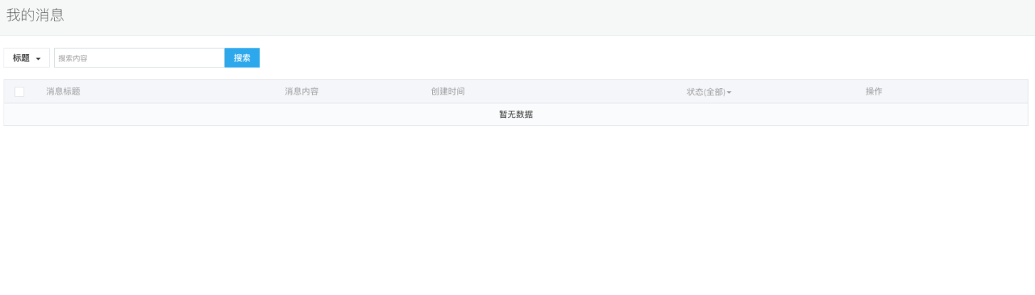

2运营管理系统
运营管理系统是运营与运维综合服务平台，为运营方（客户）提供精准、稳定、全面的各类云资源运营与管理服务，并提供技术支持模式，为运营商与租户、渠道提供咨询、管理等帮助服务。主要功能模块为运营中心、管理中心、统计中心、资源管理、技术支持、系统管理与系统设置。主要用户为运营方。

2.1登录与总览

2.1.1登录
本节介绍云产品用户如何登录到运维管理系统。
登录运维管理系统前，需要您确认以下信息：
- 已从管理员处获取CloudFlux云管理控制台的服务域名地址。
- 请确保您的Chrome浏览器已升级至64.0.3282.167及以上版本。
- 打开Chrome浏览器。
- 在地址栏中，输入运维管理系统的网络地址 http://运维管理系统的服务域名地址/，按回车键。
- 显示登录界面如图所示。
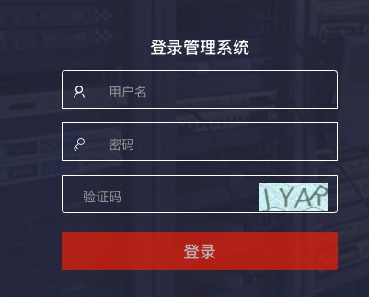
- 输入正确的用户名、密码及验证码。
- 单击登录，进入运营管理平台主页面。

1.2熟悉界面使用
运营管理平台的 Web 界面主要分为菜单导航区、操作区及信息提示区三个区域。
运营管理平台的 Web 界面主要分为三个区域。
说明: 不同角色显示的界面有所不同，请以实际界面为准。
Web 功能区域说明如下所示。
区域 | 说明
菜单导航区 | 运营中心、管理中心、统计中心、资源管理、技术支持、系统管理、系统设置
操作区 | 当选择菜单项后，该菜单项的功能配置界面就会显示在右侧的操作区中。
信息提示区 | 个人信息、订单、工单、消息提醒、帮助中心

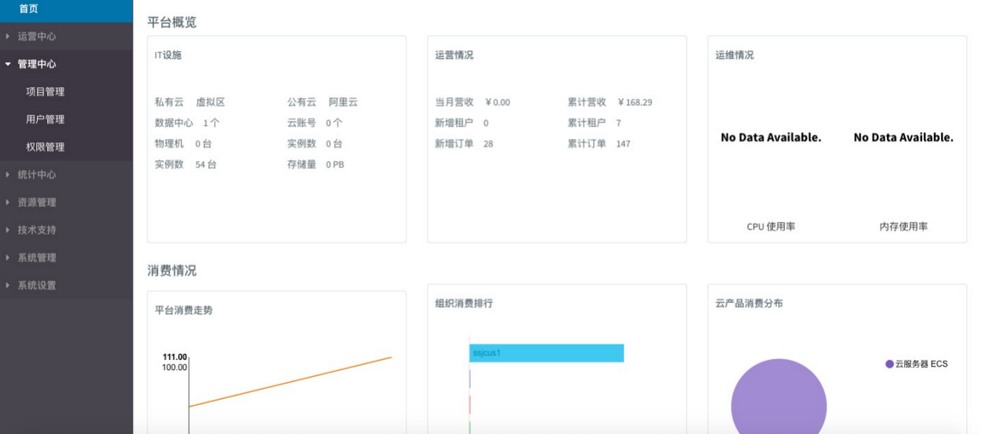

2.2运营中心

2.2.1订单管理
登录运维管理系统后，您可以查看您的订单。

2.2.1.1查看所有订单
- 选择运营中心> 订单管理 ，进入订单查看界面。
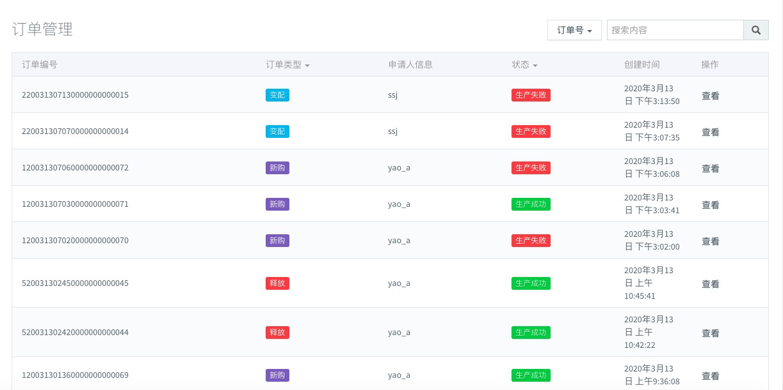

2.2.1.2查看单个订单
- 选择运营中心> 订单管理，进入订单查看界面。
- 选择相应的订单，点击查看，可以查看订单的具体状态。

2.2.1.3订单作废
- 选择运营中心> 订单管理，进入订单查看界面。
- 选择相应的订单，点击查看，可以查看订单的具体状态。
- 在失败状态的订单的右上方点击作废，即可作废订单。
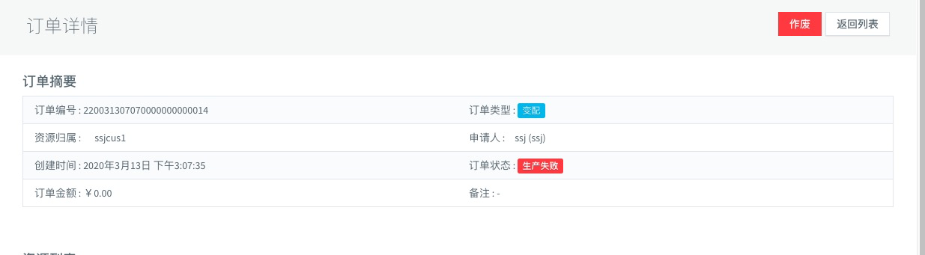

2.2.2客户管理

2.2.2.1创建客户
- 登录运维管理系统，选择运营中心 > 客户管理，进入客户管理页
- 单击右上角创建客户
- 填写客户信息
- 单击确定
说明：
- 创建客户时需要选择客户类型，不同类型的客户在购买产品时，对应的价格不一样，客户类型在客户创建后不可变更。
- 客户自服务权限是指客户可以自己购买、释放和变配资源，若不给客户自服务权限，则客户的资源只能由客户经理购买。
- 价格可见权限是指客户在购买产品时可以看到产品价格，只有拥有自服务权限后才能拥有价格可见权限。
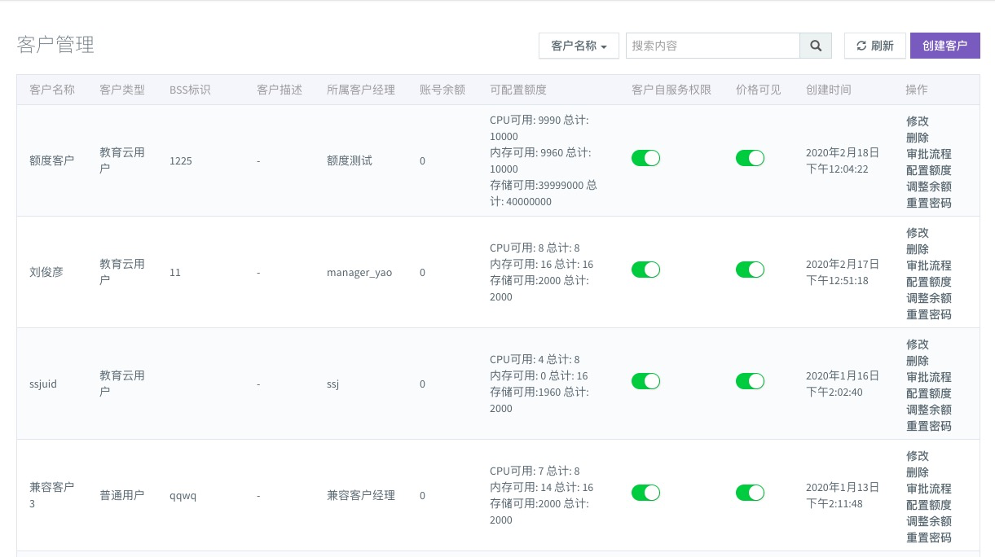
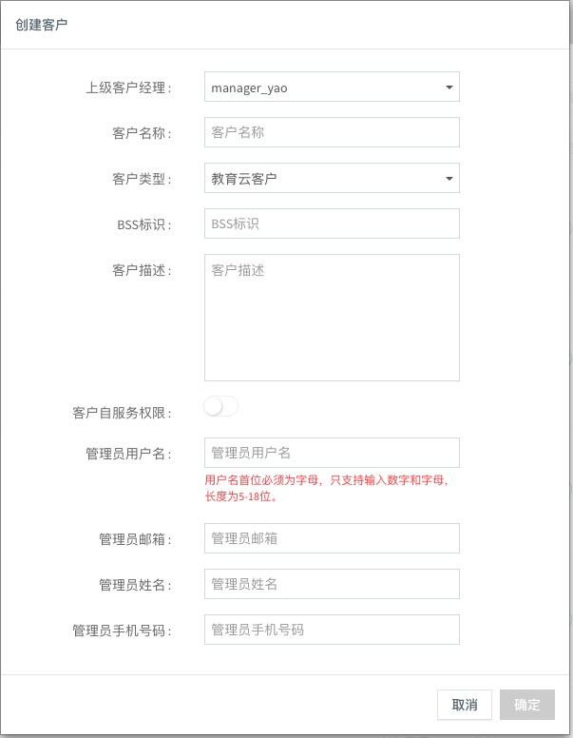

2.2.2.2修改客户
- 登录运维管理系统，选择运营中心 > 客户管理，进入客户管理页
- 单击目标客户操作栏中的修改
- 填写客户信息
- 单击确定
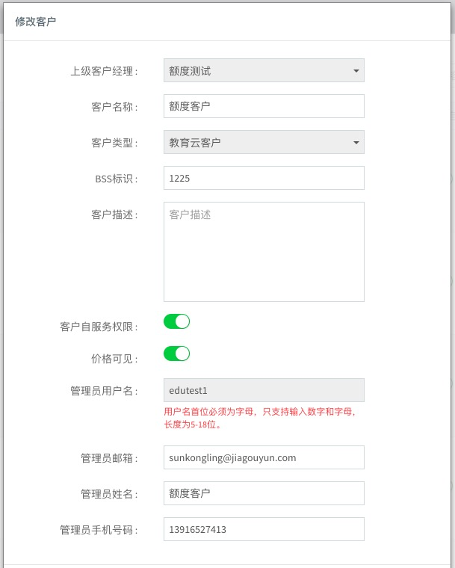

2.2.2.3删除客户
- 登录运维管理系统，选择运营中心 > 客户管理，进入客户管理页
- 单击目标客户操作栏中的删除
- 单击确定
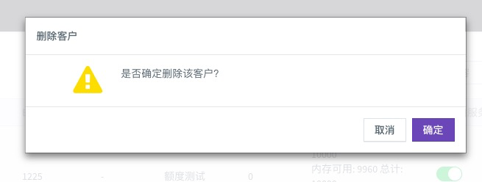

2.2.2.4重置密码
- 登录运维管理系统，选择运营中心 > 客户管理，进入客户管理页
- 单击目标客户操作栏中的重置密码
- 单击确定

2.2.2.5修改客户权限
- 登录运维管理系统，选择运营中心 > 客户管理，进入客户管理页
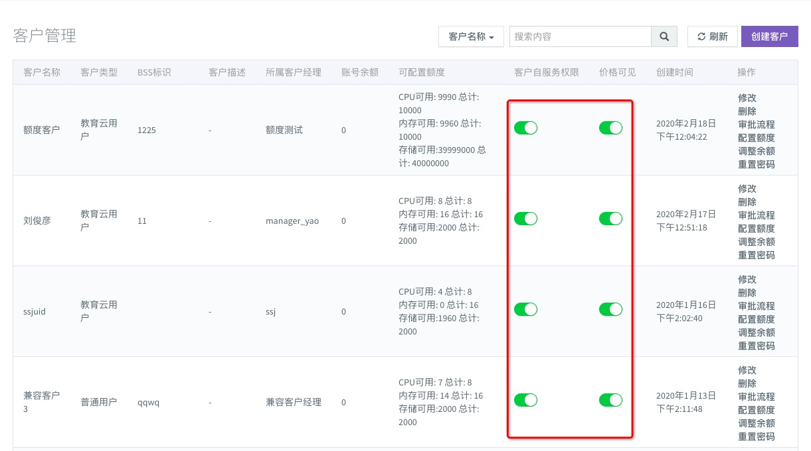

2.2.2.6审批流程
- 登录运维管理系统，选择运营中心 > 客户管理，进入客户管理页
- 点击审批流程，可进行查看该客户的审批流程
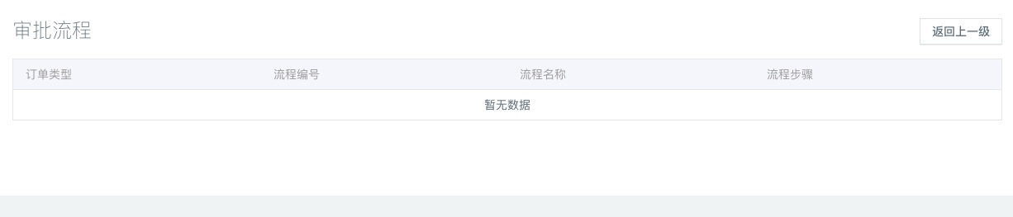

2.2.2.7调整余额
- 登录运维管理系统，选择运营中心 > 客户管理，进入客户管理页
- 点击调整余额，可进行查看该客户的余额以及进行充值
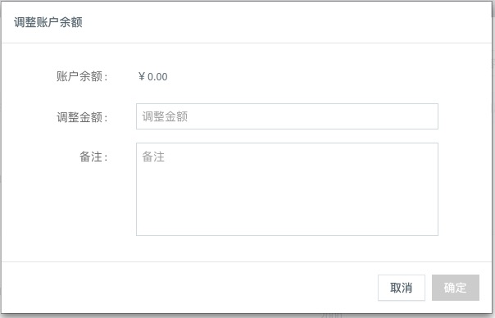

2.2.3商品定价
运营管理系统支持对商品进行定价
- 登录运维管理系统，选择运营中心 > 客户定价，进入商品定价页面
- 点击，可进行查看该商品进行定价
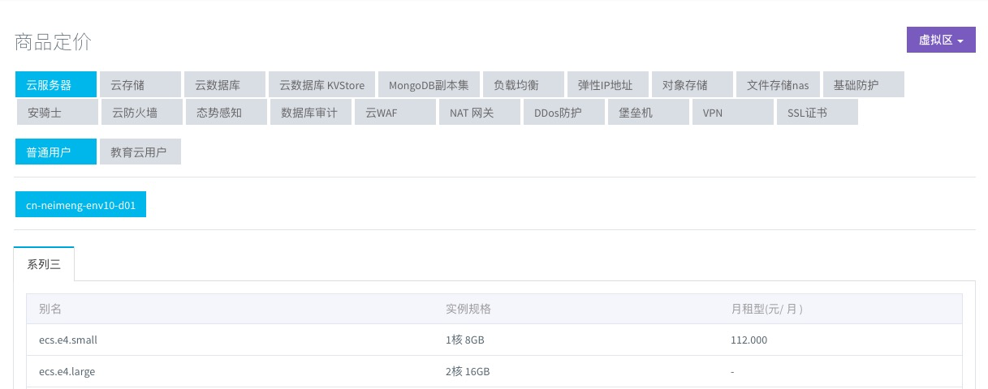

2.2.4客户经理管理

2.2.4.1 创建客户经理
- 登录运维管理系统，选择运营中心 > 客户经理管理，进入客户经理管理页
- 单击右上角创建客户经理
- 填写客户经理信息
- 单击确定
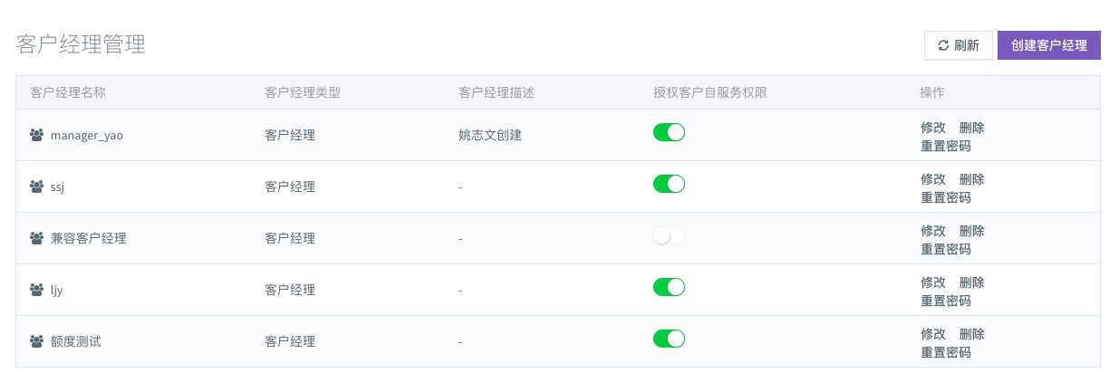
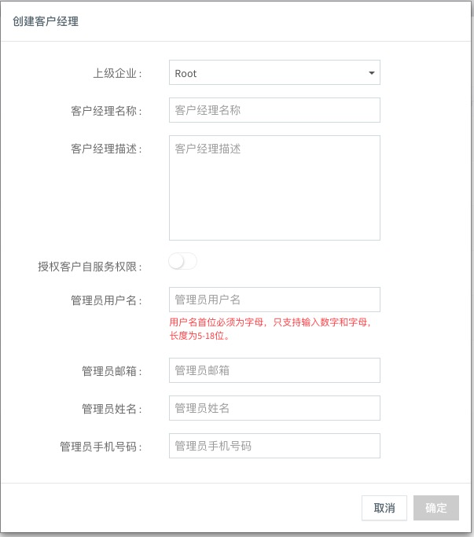

2.2.4.2修改客户经理
- 登录运维管理系统，选择运营中心 > 客户经理管理，进入客户经理管理页
- 单击目标客户经理操作栏中的修改
- 填写客户经理信息
- 单击确定
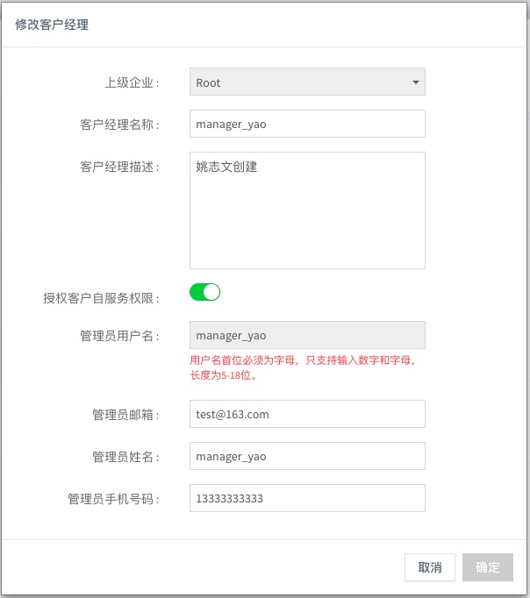

2.2.4.3删除客户经理
- 登录运维管理系统，选择运营中心 > 客户经理管理，进入客户经理管理页
- 单击目标客户经理操作栏中的删除
- 单击确定
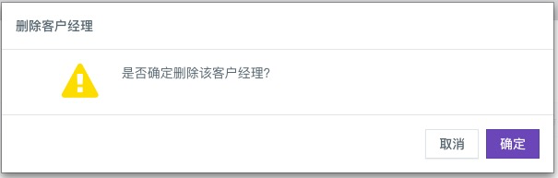

2.2.4.4重置密码
- 登录运维管理系统，选择运营中心 > 客户经理管理，进入客户经理管理页
- 单击目标客户经理操作栏中的重置密码
- 单击确定

2.2.5流程管理

2.2.5.1创建流程
- 登录运维管理系统，选择运营中心 > 流程管理，进入流程管理页
- 单击右上角创建流程
- 填写流程信息
- 单击确定
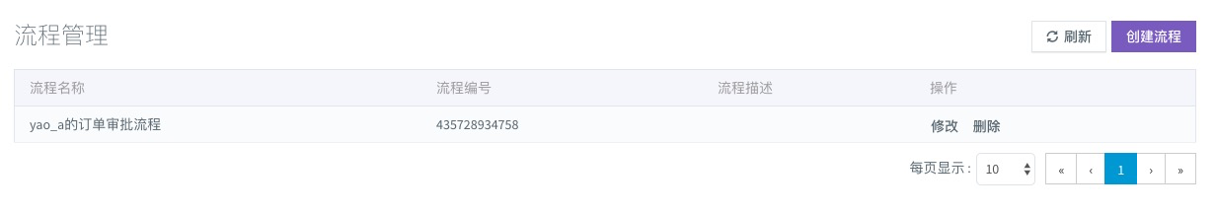
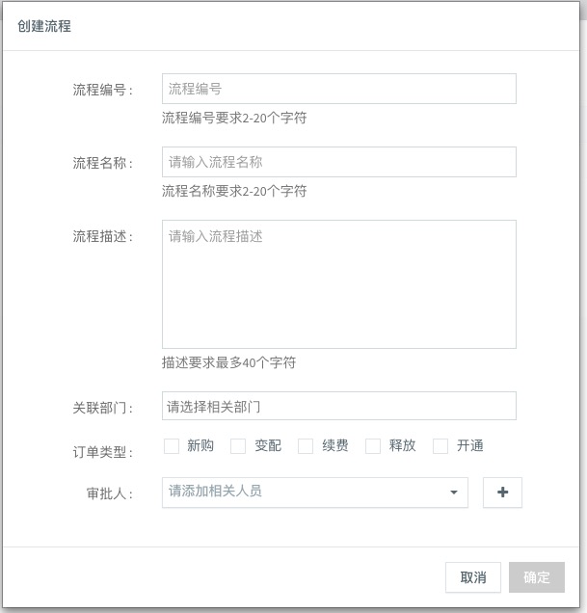

2.2.5.2修改流程
- 登录运维管理系统，选择运营中心 > 流程管理，进入流程管理页
- 单击目标流程操作栏中的修改
- 填写流程信息
- 单击确定
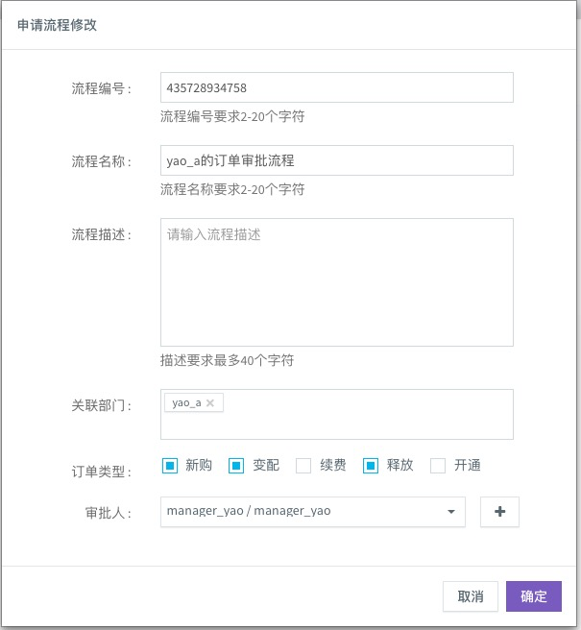

2.2.5.3删除流程
- 登录运维管理系统，运营中心 > 流程管理，进入流程管理页
- 单击目标流程操作栏中的删除
- 单击确定
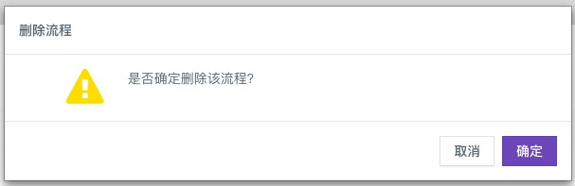

2.3管理中心

2.3.1用户管理

2.3.1.1 创建用户
- 登录运维管理系统，选择管理中心 > 用户管理，进入用户管理页
- 单击右上角创建用户
- 填写客户信息
- 单击确定
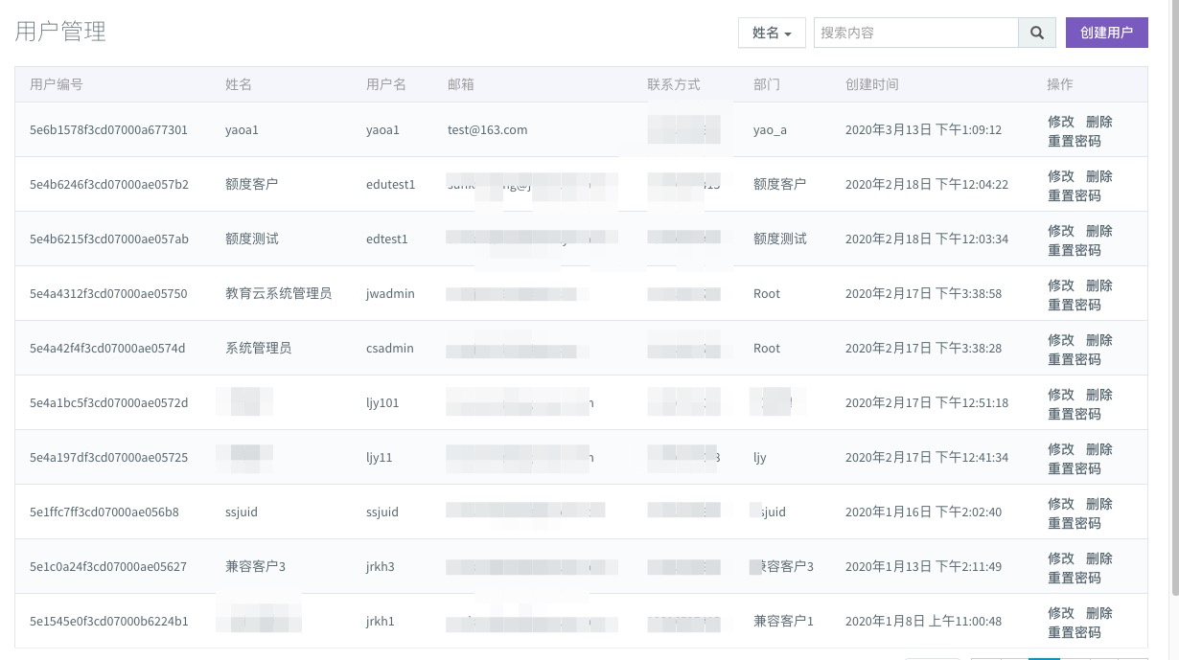

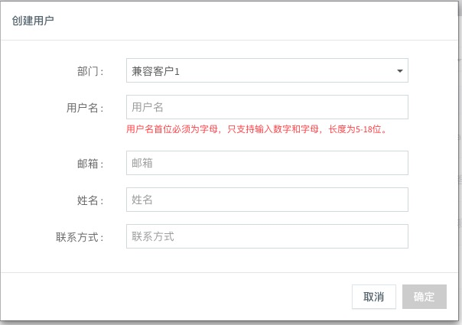

2.3.1.2修改客户
- 登录运维管理系统，选择管理中心 > 用户管理，进入用户管理页
- 单击目标用户操作栏中的修改
- 填写用户信息
- 单击确定

2.3.1.3删除客户
- 登录运维管理系统，选择管理中心 > 用户管理，进入用户管理页
- 单击目标用户操作栏中的删除
- 单击确定

2.3.1.4重置密码
- 登录运维管理系统，选择管理中心 > 用户管理，进入用户管理页
- 单击目标用户操作栏中的重置密码
- 单击确定

2.3.2 项目管理

2.3.2.1 创建用户
- 登录运维管理系统，选择管理中心 > 项目管理，进入项目管理页
- 单击右上角创建项目
- 填写项目信息
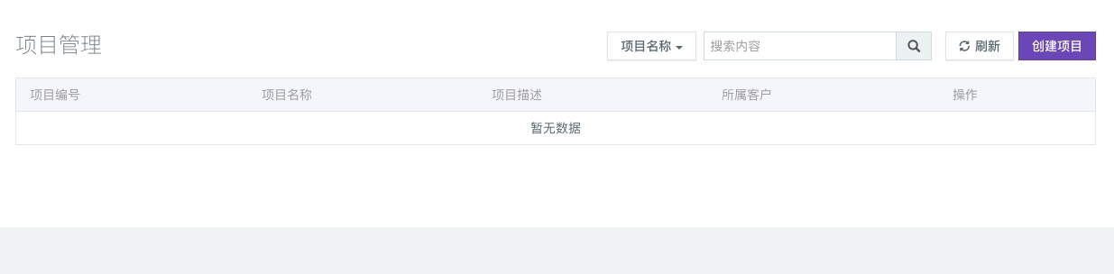
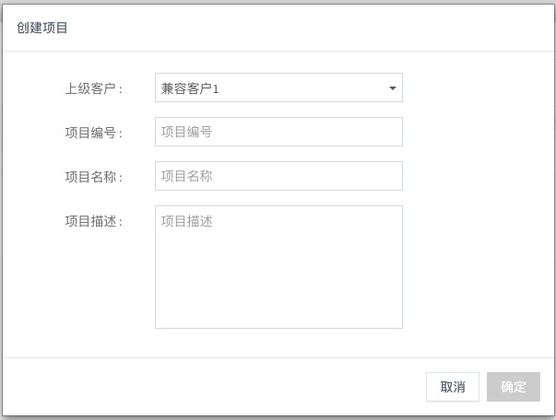

2.3.2.2 修改客户
- 登录运维管理系统，选择管理中心 > 项目管理，进入项目管理页
- 单击目标项目操作栏中的修改
- 填写项目信息
- 单击确定
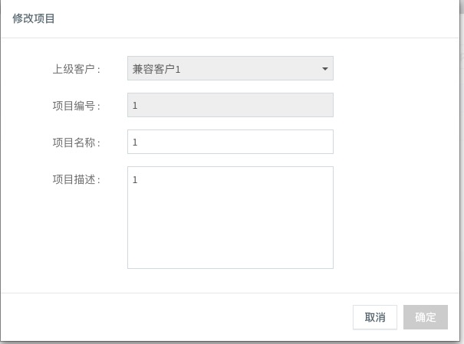

2.3.2.3 删除客户
- 登录运维管理系统，选择管理中心 > 项目管理，进入项目管理页
- 单击目标项目操作栏中的删除
- 单击确定
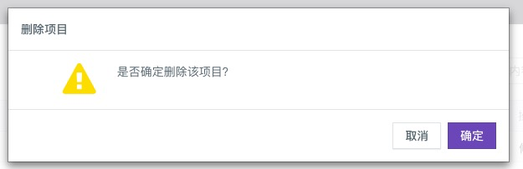

2.3.2.4 团队管理
- 登录运维管理系统，选择管理中心 > 项目管理，进入流程管理页
- 单击目标流程操作栏中的团队管理，进入团队管理页面
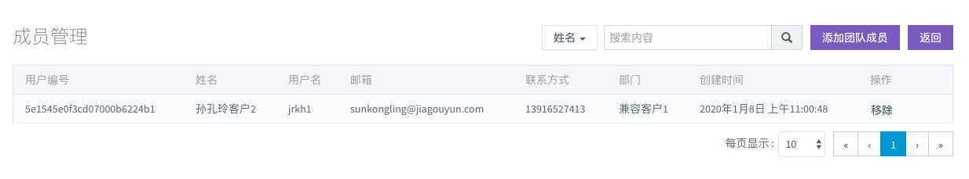

2.3.2.5添加团队成员

- 登录运维管理系统，选择管理中心 > 项目管理，进入流程管理页
- 单击目标流程操作栏中的团队管理，进入团队管理页面
- 点击添加团队成员
- 选择用户
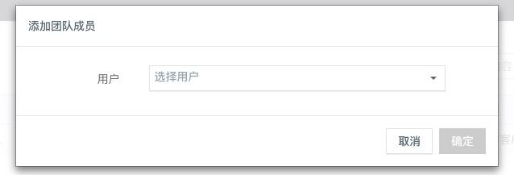

2.3.2.6移除团队成员

- 登录运维管理系统，选择管理中心 > 项目管理，进入流程管理页
- 单击目标流程操作栏中的团队管理，进入团队管理页面
- 单击目标项目操作栏中的移除
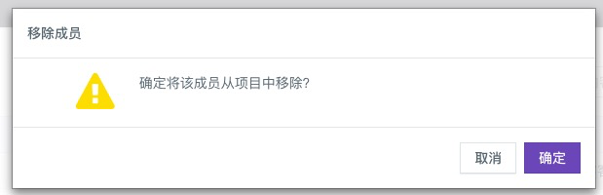

2.3.3 权限管理

2.3.3.1 创建角色
- 登录运维管理系统，选择管理中心 > 权限管理，进入权限管理页
- 单击右上角创建角色
- 填写角色信息
- 单击确定
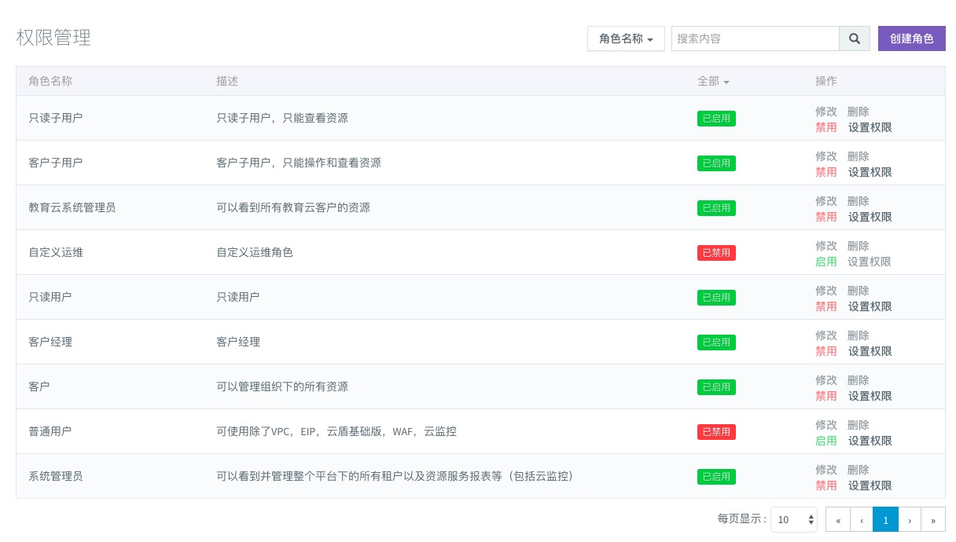

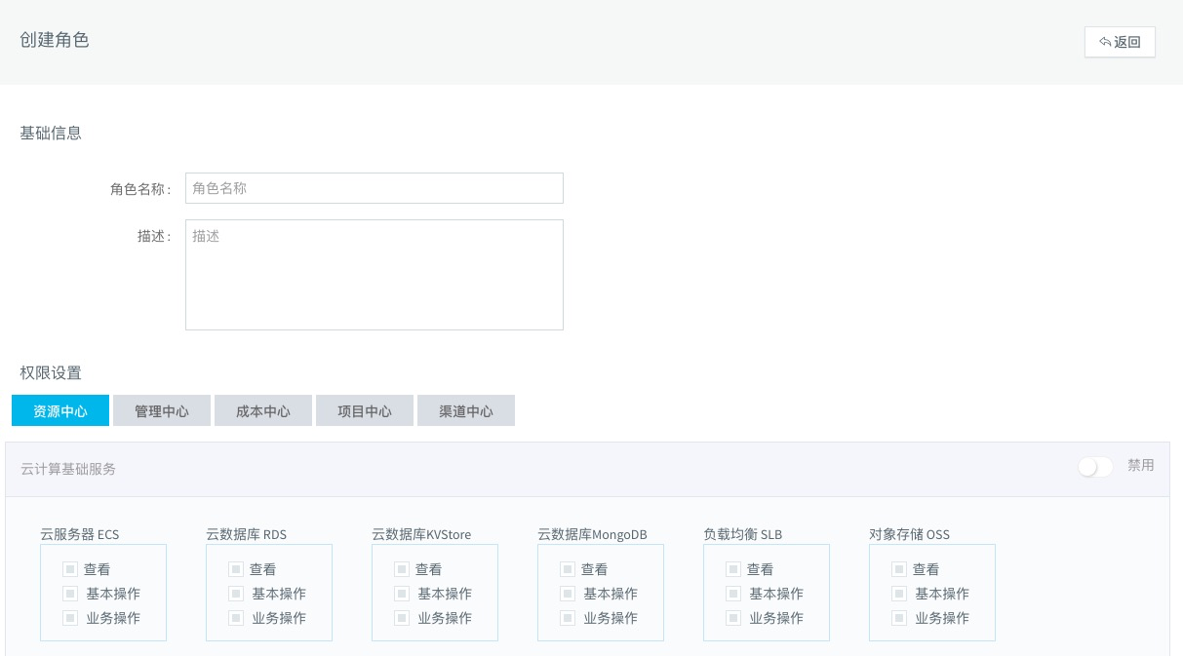

2.3.3.2 修改角色
- 登录运维管理系统，选择管理中心 > 权限管理，进入权限管理页
- 单击目标角色操作栏中的修改
- 填写角色信息
- 单击确定
注意：系统默认角色不可进行修改
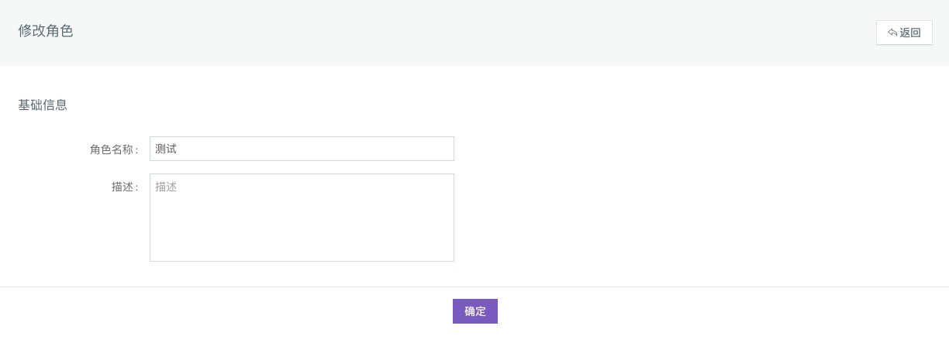

2.3.3.3 删除角色
- 登录运维管理系统，选择管理中心 > 角色管理，进入角色管理页
- 单击目标角色操作栏中的删除
- 单击确定
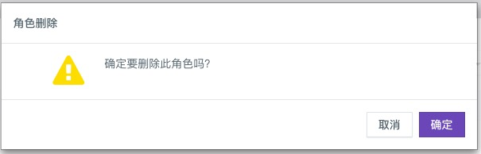

2.3.3.4 禁用角色
- 登录运维管理系统，选择管理中心 > 角色管理，进入角色管理页
- 单击目标角色操作栏中的禁用
- 单击确定
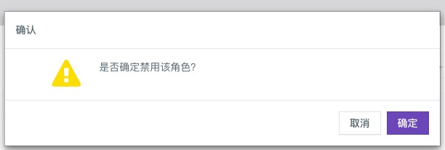

2.3.3.5 设置权限
- 登录运维管理系统，选择管理中心 > 角色管理，进入角色管理页
- 单击目标角色操作栏中的设置权限
- 填写权限信息
- 单击确定
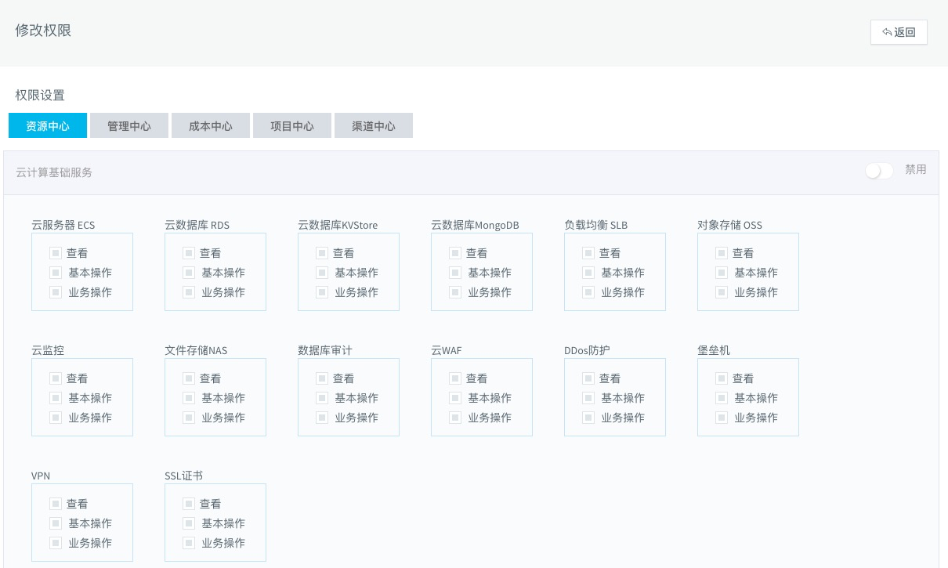

2.4统计中心

2.4.1客户经理账单
客户经理账单用于查看所有客户经理某一时间段内的消费情况。选择年份和月份，所有客户经理该月账单就会在下方显示，包括该客户经理名称月消费总金额和各产品消费金额。
1.登录运维管理系统后，选择统计中心 > 客户经理账单，进入客户经理账单页面。
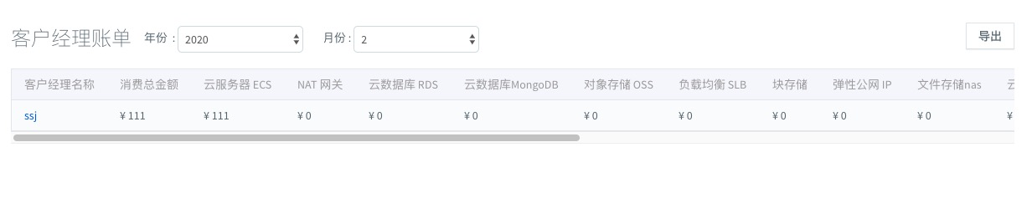

2.4.2客户账单

2.4.2.1客户账单
客户账单用于查看所有客户某一时间段内的消费情况。选择年份和月份，所有客户该月账单就会在下方显示，包括该客户名称月消费总金额和各产品消费金额。
- 登录运维管理系统后，选择统计中心 > 客户账单，进入客户账单页面。
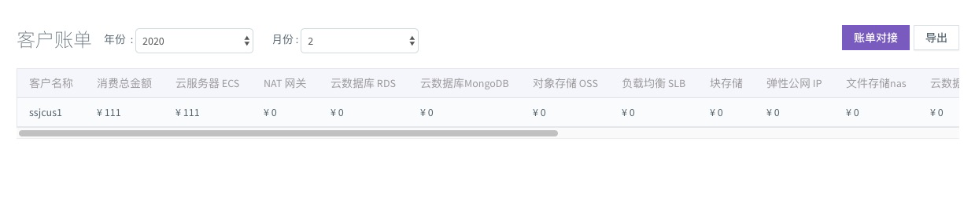

2.4.2.2客户账单对接
客户账单对接用于导出账单。导出账单可与其他系统进行对接
- 登录运维管理系统后，选择统计中心 > 客户账单，进入客户账单页面。
- 点击账单对接
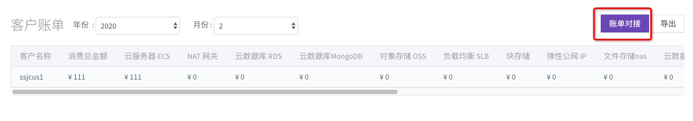

2.4.3项目账单
项目账单用于查看所有项目某一时间段内的消费情况。选择年份和月份，所有项目该月账单就会在下方显示，包括该项目名称、月消费总金额和各产品消费金额。
1.登录运维管理系统后，选择统计中心 > 项目账单，进入项目账单页面
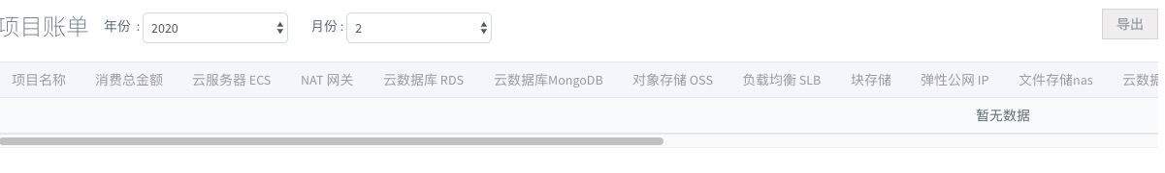

2.5资源管理

2.5.1资源池管理

2.5.1.1创建资源池
- 登录运维管理系统，选择资源管理 > 资源池管理，进入资源池管理页
- 单击右上角创建资源池
- 填写资源池信息
- 单击确定
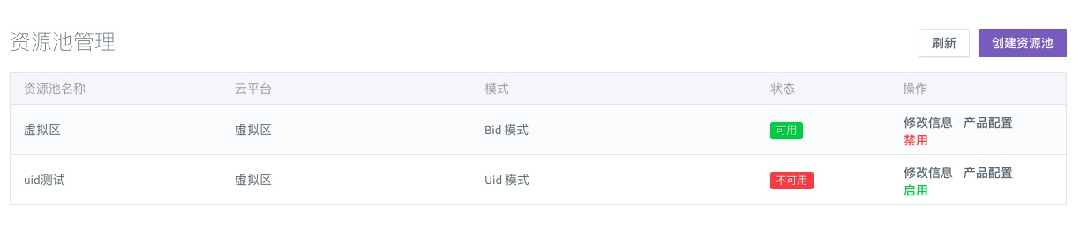
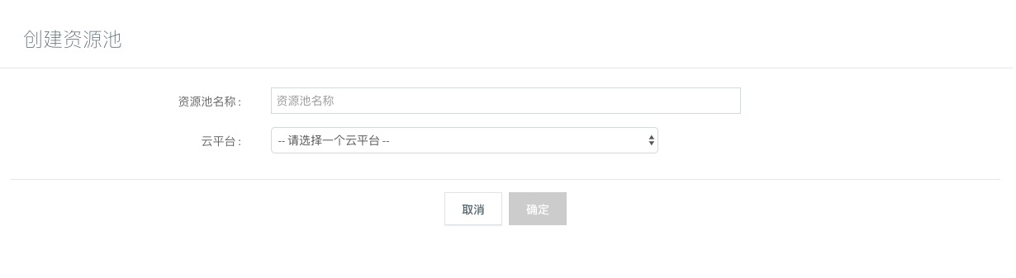

2.5.1.2修改资源池
- 登录运维管理系统，选择资源管理 > 资源池管理，进入资源池管理页
- 单击目标资源池操作栏中的修改
- 填写资源池信息
- 单击确定
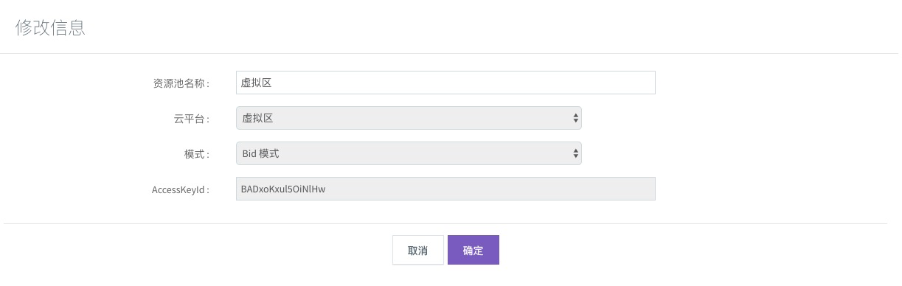

2.5.1.3产品配置
- 登录运维管理系统，选择资源管理 > 资源池管理，进入资源池管理页
- 单击目标用户操作栏中的产品配置，即可查看产品的资源池配置
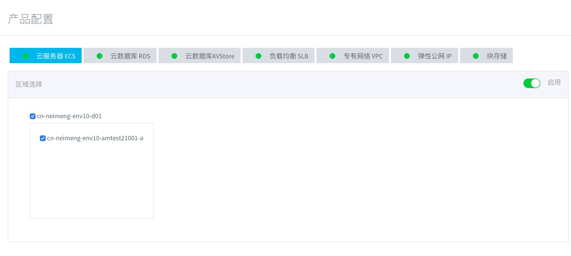

2.5.1.4禁用与启用
- 登录运维管理系统，选择资源管理 > 资源池管理，进入资源池管理页
- 单击目标资源池操作栏中的禁用/启用
- 单击确定
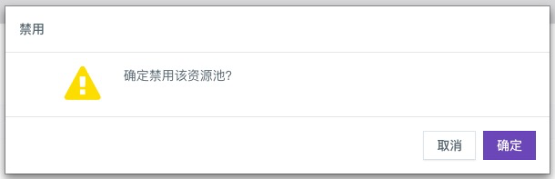

2.5.2资源管理
可进行查看某段时间购买了哪些资源，您可以在登录运维管理系统后，选择资源管理 > 资源池管理，进入资源管理页面。
选择您要查看的月份和资源，您该月购买的资源就会在下方显示。
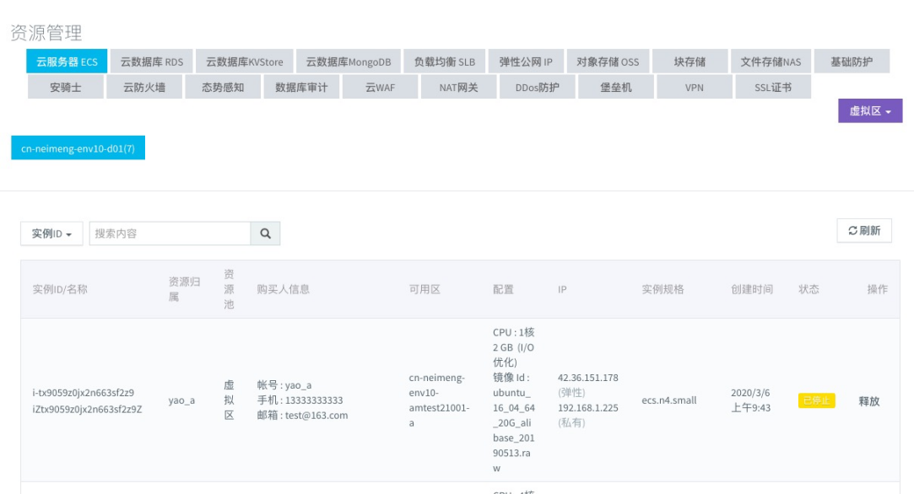
点击释放可进行释放
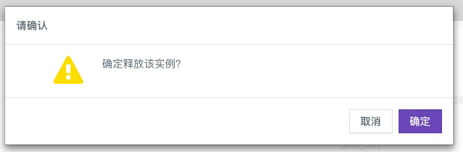

2.6技术支持

2.6.1工单列表
登录运维管理系统后，您可以查看你的工单。

2.6.1.1查看所有工单
- 选择技术支持 > 工单列表 ，进入工单列表界面。
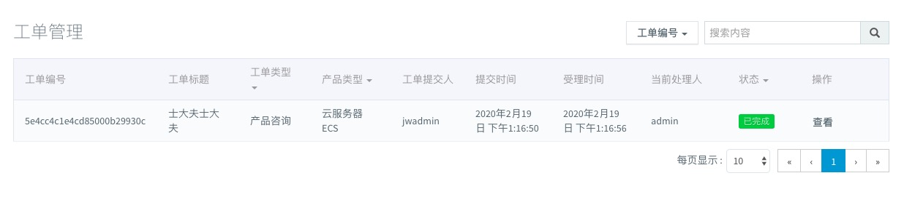

2.6.1.2查看单个订单
- 选择技术支持 > 工单列表，进入提交工单列表页面。
- 选择相应的工单，点击查看，可以查看工单的具体状态。
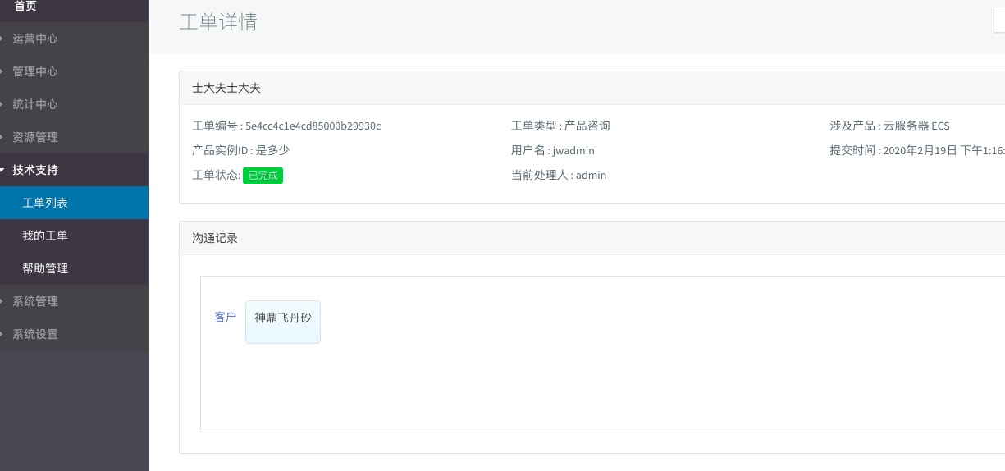

2.6.1.3重新发起工单
- 选择技术支持 > 工单列表，进入提交工单列表页面。
- 选择相应的工单，点击查看，可以查看工单的具体状态。
- 点击重新发起工单。
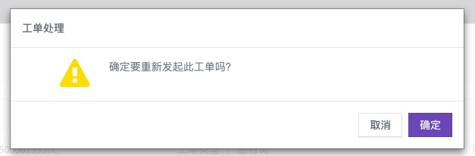

2.6.2我的工单
登录运维管理系统后，您可以受理你的工单。

2.6.2.1查看所有工单
- 选择技术支持 > 我的工单 ，进入待受理的工单列表界面。
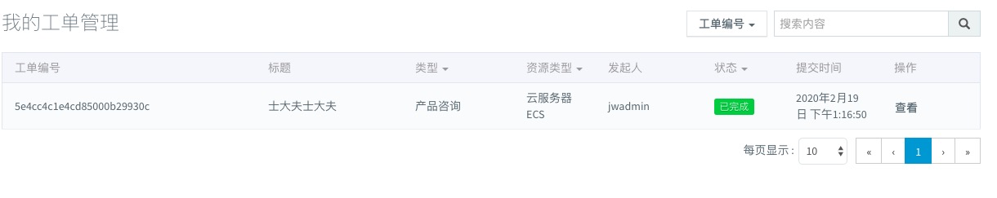

2.6.2.2查看单个订单
- 选择技术支持 > 我的工单，进入提交工单列表页面。
- 选择相应的工单，点击查看，可以查看工单的具体状态。

2.6.3帮助中心
登录运维管理系统后，您可以编辑帮助中心。
- 选择技术支持 > 帮助中心 ，进入帮助中心编辑界面。
- 根据需要进行编辑目录及内容
- 点击提交
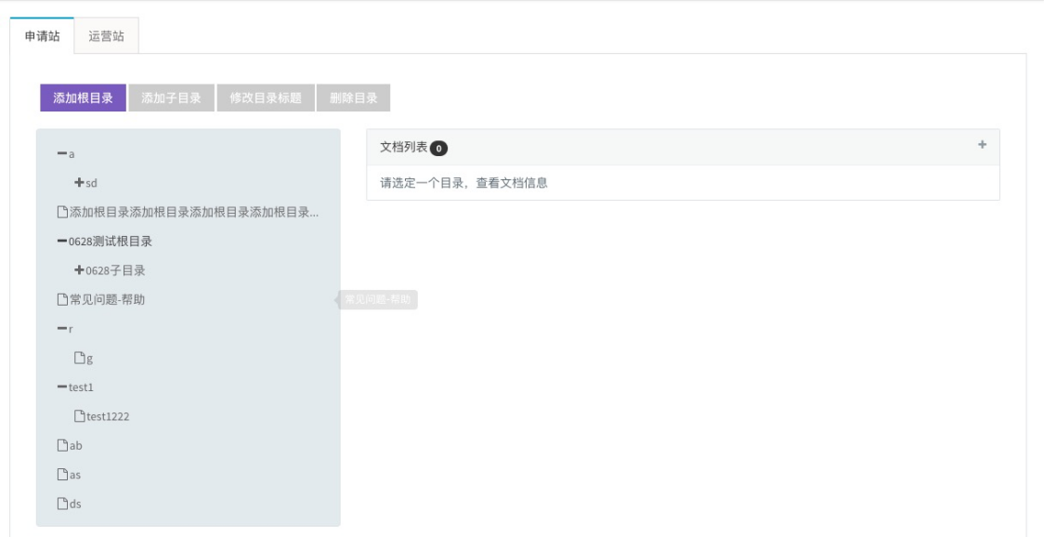
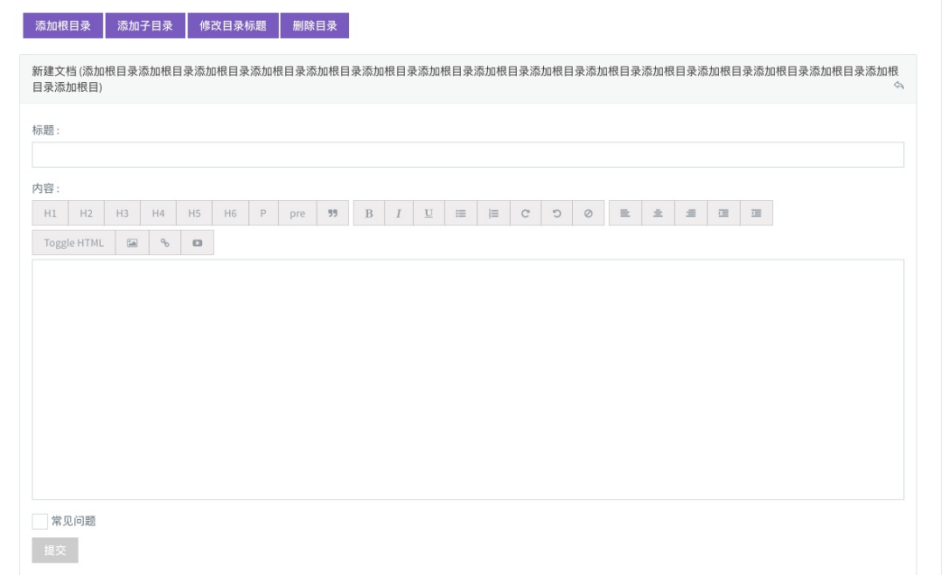

2.7系统管理

2.7.1后台用户管理

2.7.1.1创建管理员
- 登录运维管理系统，选择系统管理 > 后台用户管理，进入管理员管理页
- 单击右上角创建管理员
- 填写管理员信息
- 单击确定
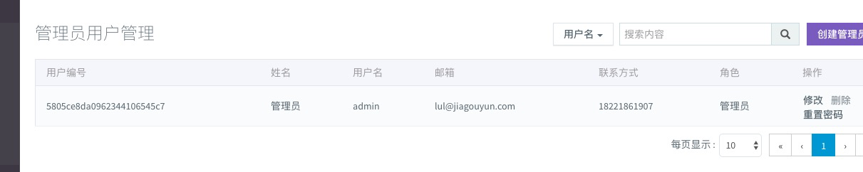
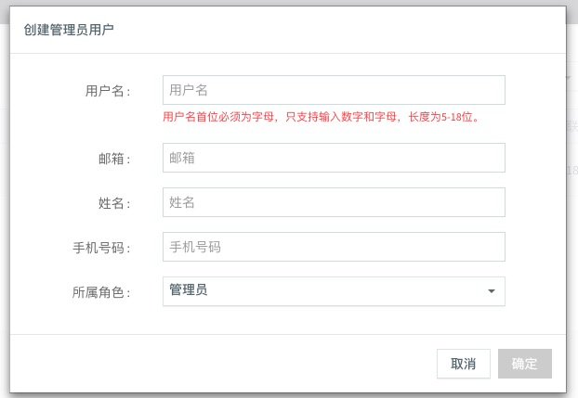

2.7.1.2修改管理员
- 登录运维管理系统，选择系统管理 > 后台用户管理，进入管理员管理页
- 单击目标管理员操作栏中的修改
- 填写管理员信息
- 单击确定
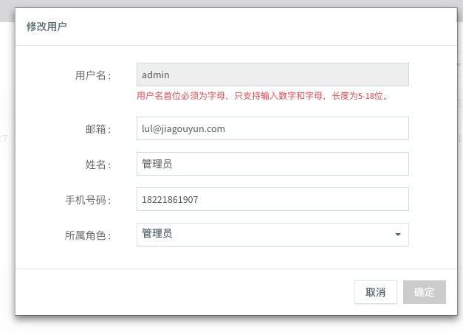

2.7.1.3 删除客户
- 登录运维管理系统，选择系统管理 > 后台用户管理，进入管理员管理页
- 单击目标管理员操作栏中的删除
- 单击确定

2.7.1.4 重置密码
- 登录运维管理系统，选择系统管理 > 后台用户管理，进入管理员管理页
- 单击目标管理员操作栏中的重置密码
- 单击确定

2.7.2 后台管理员权限管理

2.7.2.1 创建角色
- 登录运维管理系统，选择系统管理 > 后台权限管理，进入权限管理页
- 单击右上角创建角色
- 填写角色信息
- 单击确定
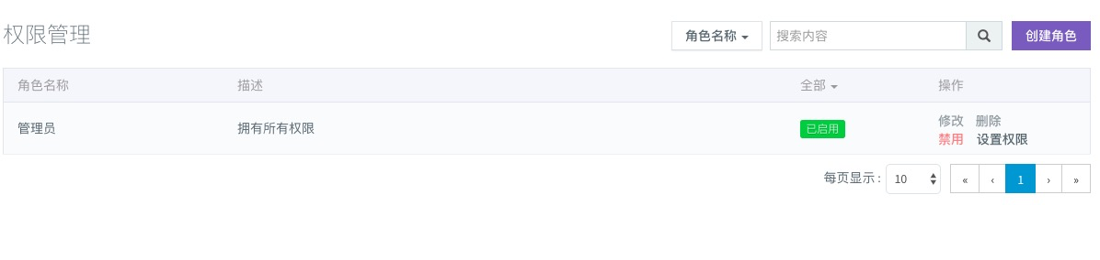

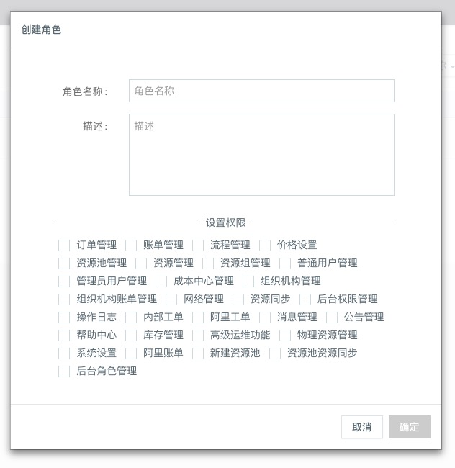

2.7.2.2 修改角色
- 登录运维管理系统，选择管理中心 > 权限管理，进入权限管理页
- 单击目标角色操作栏中的修改
- 填写角色信息
- 单击确定
注意：系统默认角色不可进行修改
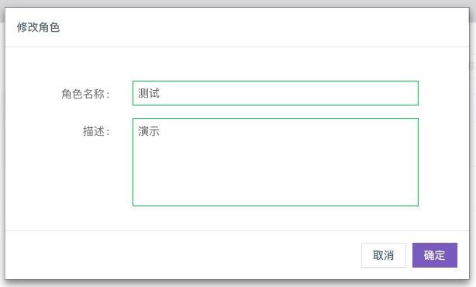

2.7.2.3 删除角色
- 登录运维管理系统，选择管理中心 > 权限管理，进入权限管理页
- 单击目标角色操作栏中的删除
- 单击确定
注意：系统默认角色不可进行修改

2.7.2.4 禁用角色
- 登录运维管理系统，选择管理中心 > 权限管理，进入权限管理页
- 单击目标角色操作栏中的禁用
- 单击确定

2.7.2.5设置权限
- 登录运维管理系统，选择管理中心 > 权限管理，进入权限管理页
- 单击目标角色操作栏中的设置权限
- 填写权限信息
- 单击确定
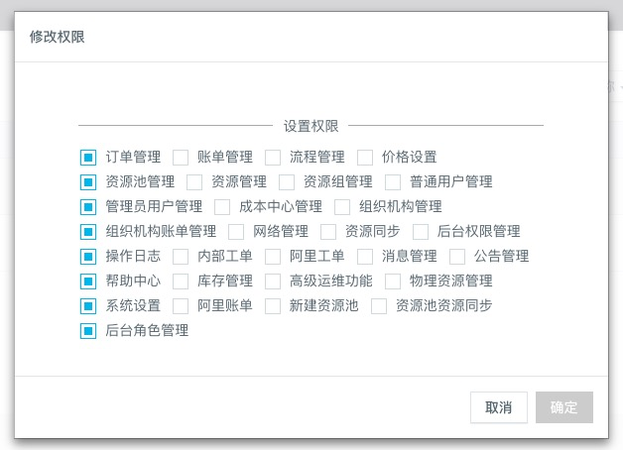

2.7.3 公告管理

2.7.3.1 创建公告
- 登录运维管理系统，选择系统管理 > 公告管理，进入公告管理页
- 单击右上角创建公告
- 填写公告信息
- 单击确定
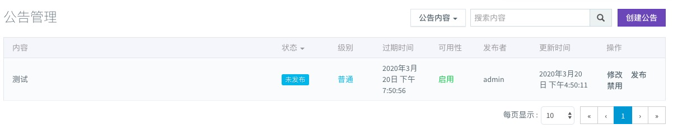
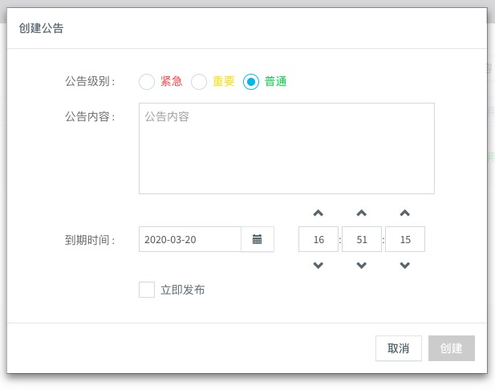

2.7.3.2 修改公告
- 登录运维管理系统，选择系统管理 > 公告管理，进入公告管理页
- 单击目标公告操作的修改
- 填写公告信息
- 单击确定
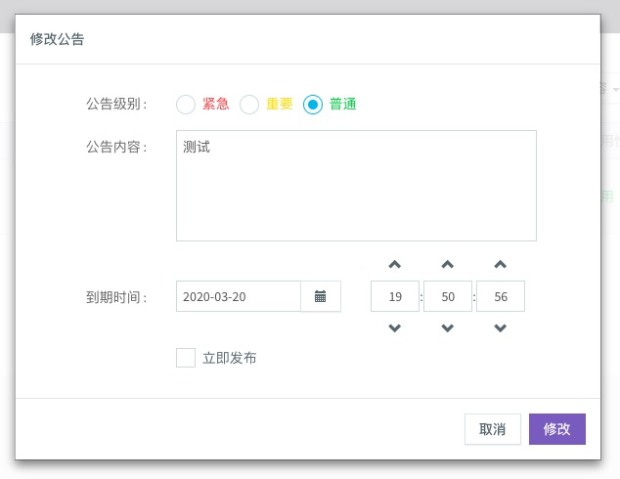

2.7.3.3 发布公告
- 登录运维管理系统，选择系统管理 > 公告管理，进入公告管理页
- 单击目标公告操作的发布
- 单击确定
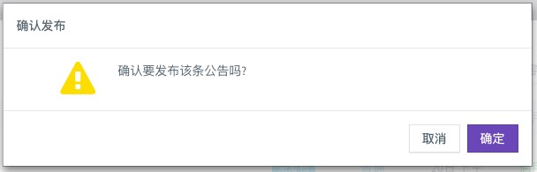

2.7.3.4 禁用公告
- 登录运维管理系统，选择系统管理 > 公告管理，进入公告管理页
- 单击目标公告操作栏中的禁用
- 单击确定
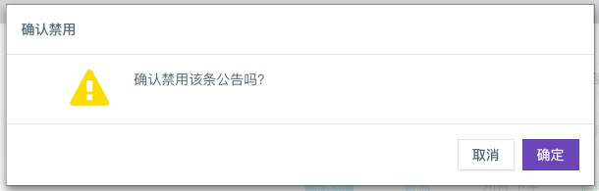

2.7.4消息管理
- 选择系统管理 > 消息管理 ，进入消息页面。
- 点击创建信息
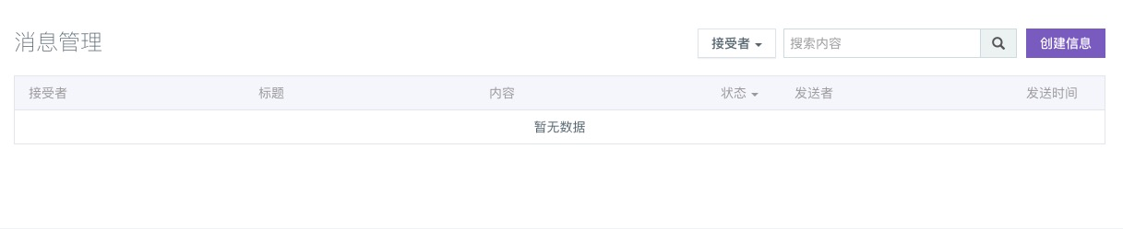
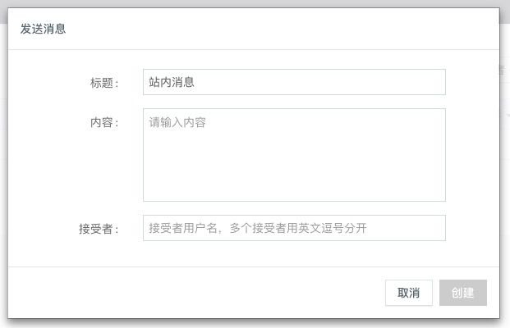

2.7.5操作日志
操作步骤
- 选择系统管理 > 操作日志 ，进入日志页面。
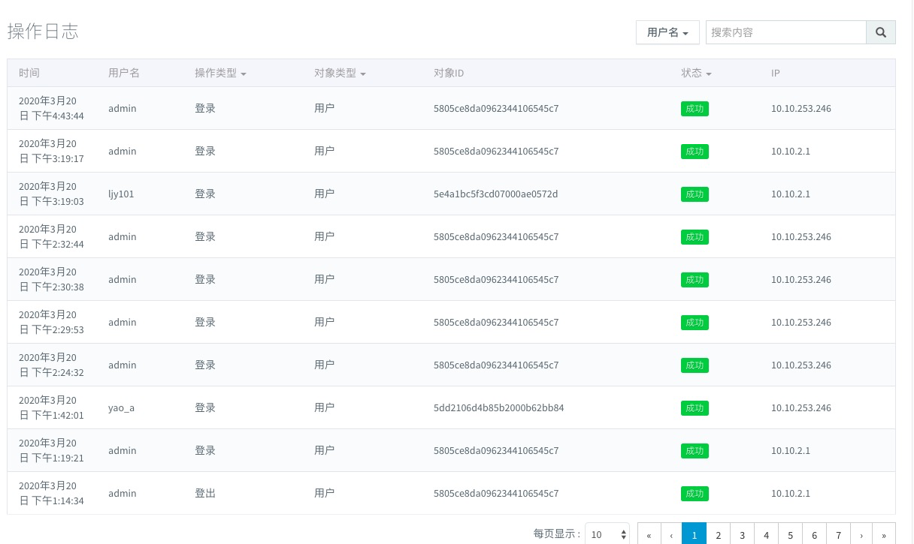

2.7.6服务器日志

2.7..1服务器日志列表
操作步骤
- 选择系统管理 > 操作日志 ，进入日志页面。
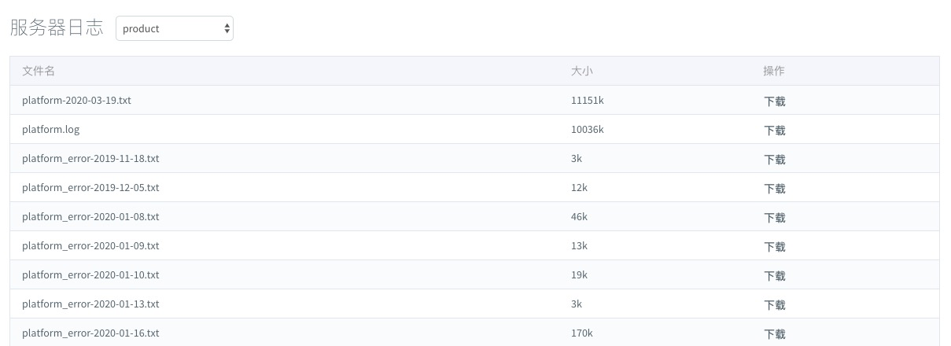

2.7.6.2服务器日志下载
操作步骤
- 选择系统管理 > 服务器日志 ，进入服务器日志页面。
- 点击目标日志操作栏的下载
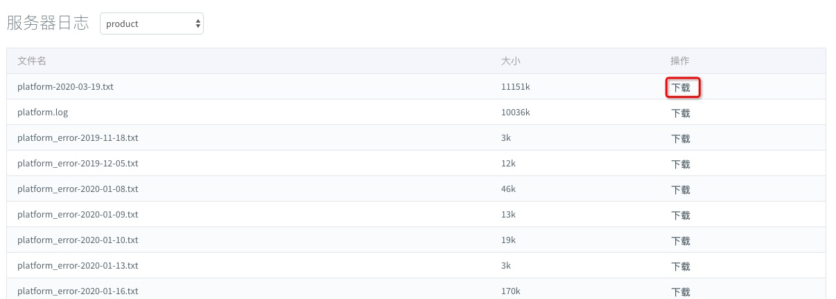

2.8系统设置
支持设置对系统进行系统设置。
操作步骤
- 选择系统设置 > 基础设置，进入系统设置页面。
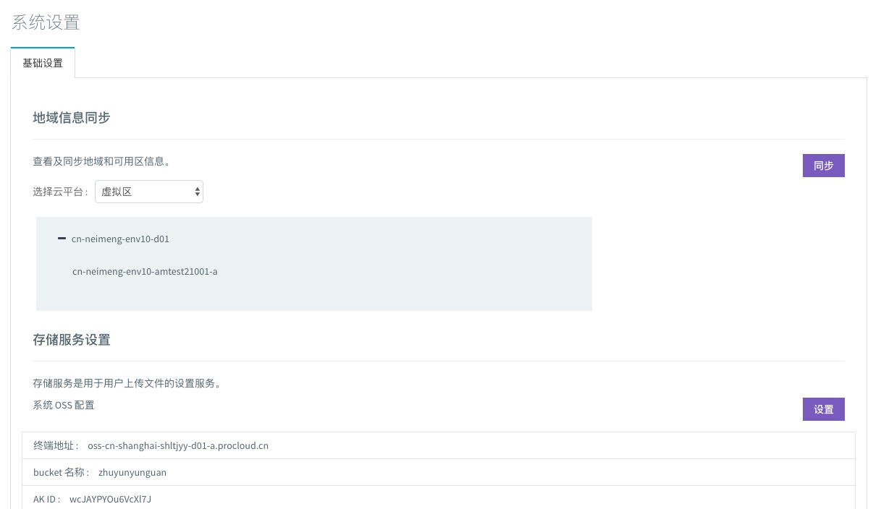
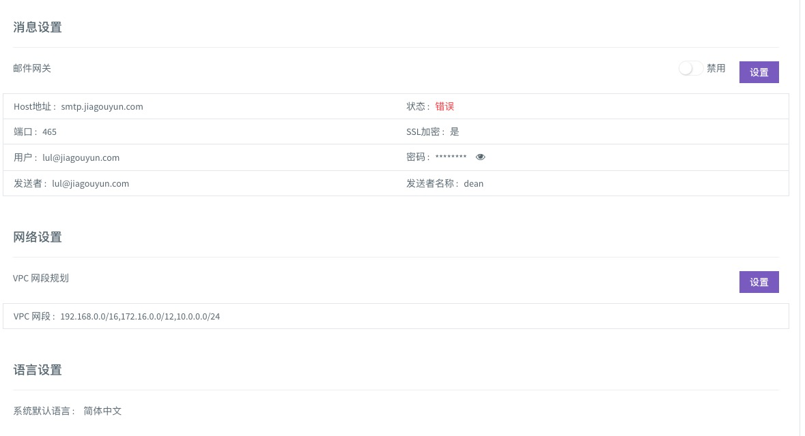

3.移动端

移动端是依托钉钉为入口，通过钉钉统一登录，为渠道及租户提供云计算的服务能力平台，实时管理的云资源与云服务，满足租户的实时使用需求。主要功能模块为资源申请、资源管理、订单管理、信息处理等。

3.1 系统登录
输入正确的用户名、密码及验证码。单击立即登录，进入主页面。
1.打开云计算运维管理平台移动版APP。
2.显示登录界面如图所示。
3.输入正确的用户名、密码及验证码。
4.单击登录，进入云计算运维管理平台移动版APP。
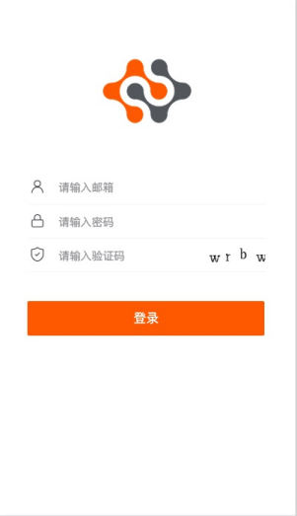

3.2 熟悉界面使用
用户登录系统后，下方点击后可进行切换资源申请、资源管理、用户中心。
模块 | 说明
资源申请 | 用于资源（ECS、RDS、SLB、OSS）的申请
资源管理 | 不同地域的资源管理
用户中心 | 管理个人申请、审批、购物车、查看消息

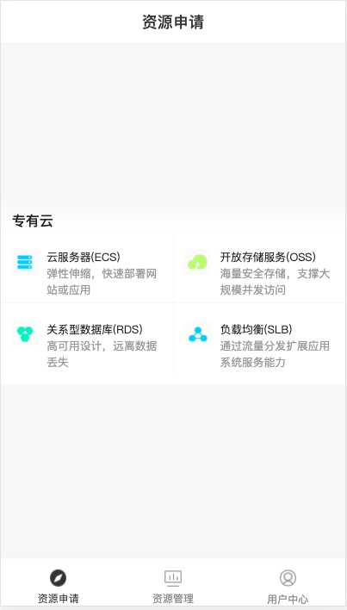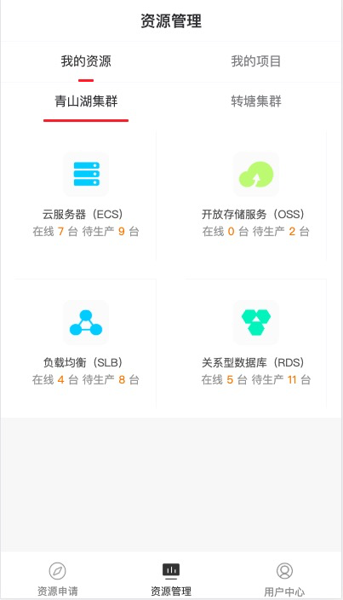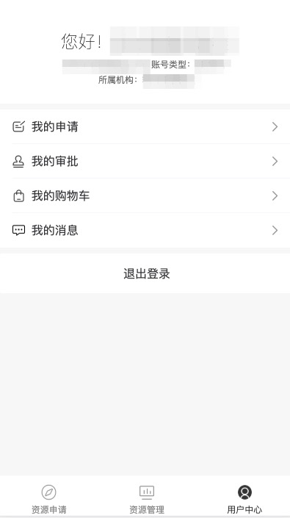

3.3 资源申请
用户在首页根据所需资源分类选择资源。点击该资源，即可进入购买页面。以ECS为例。
1.登录APP，进入资源申请界面。
2.点击云服务器ECS。
3.用户点击目标操作栏、点击后上下滑动进行选择。
4.点击立即提交或者加入申请单。

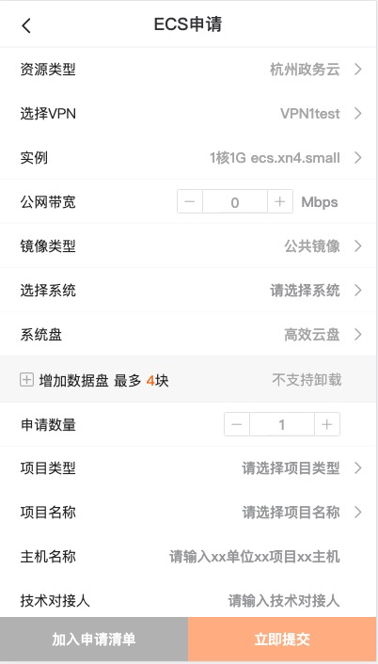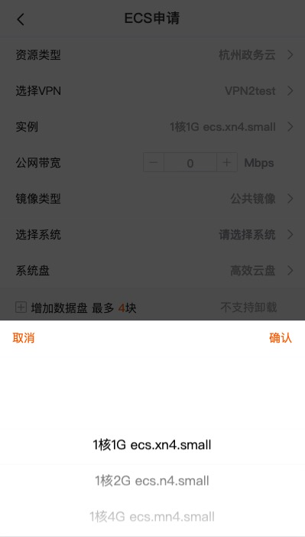

3.4 资源管理
资源管理可进行查看与切换我的资源与我的项目。
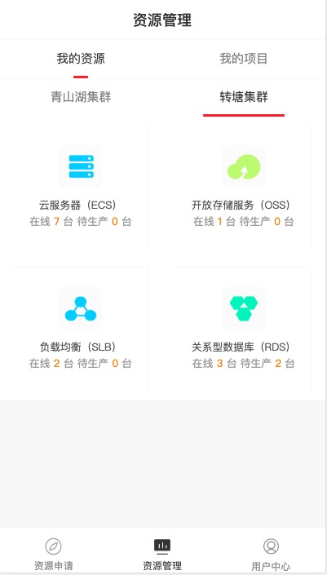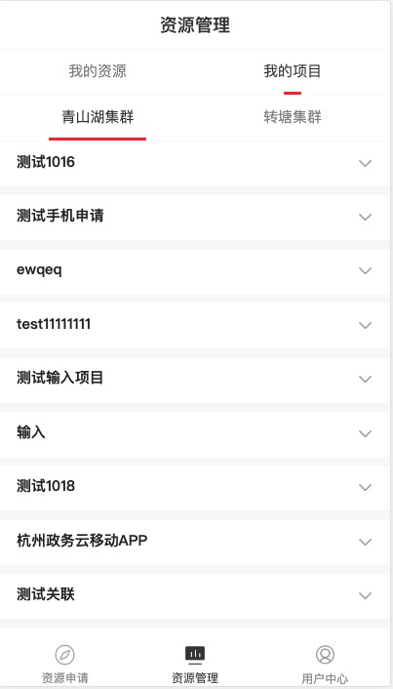

3.4.1 我的资源

3.4.1.1资源查看
我的资源中可查看不同集群的资源。用户点击资源分类可进行查看相应资源。在实例页面可查看该用户下具体的资源，以云服务器ECS为例。
1.登录APP。
2.点击资源管理>我的资源。
3.用户点击云服务器ECS，即可查看资源列表。
4.点击目标操作栏的，可对该资源进行启动、修改密码、修改配置、创建自定义镜像、释放等操作。
在ECS中，用户可在上面导航栏左右滑，滑后点击进行切换列表。可进行查看实例、快照、镜像、安全组、磁盘、快照策略。
实例列表中可查看资源的名称、申请人、资源状态、公网IP、网络类型、创建时间、开通天数。
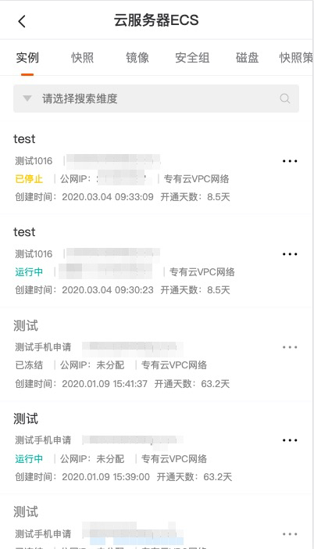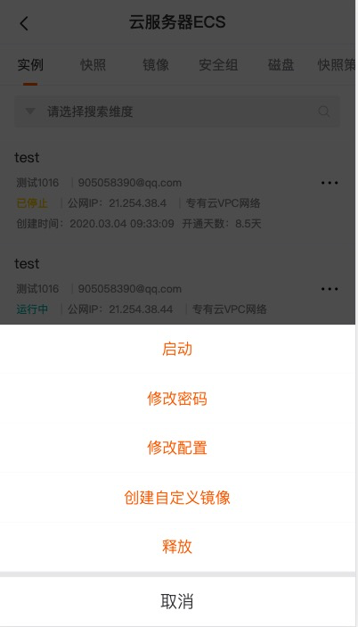

3.4.1.2资源管理
用户点击实例，可查看实例详情与监控信息。实例详情中可以查看该实例的具体信息。监控信息中可以时间为维度进行查看CPU利用率、磁盘读、磁盘写、磁盘利用率等监控。
1.登录APP。
2.点击资源管理>我的资源。
3.用户点击云服务器ECS，即可查看资源列表。
4.点击目标操作栏列的实例名称，进入资源详情。
5.点击资源详情或监控信息，进入资源信息。
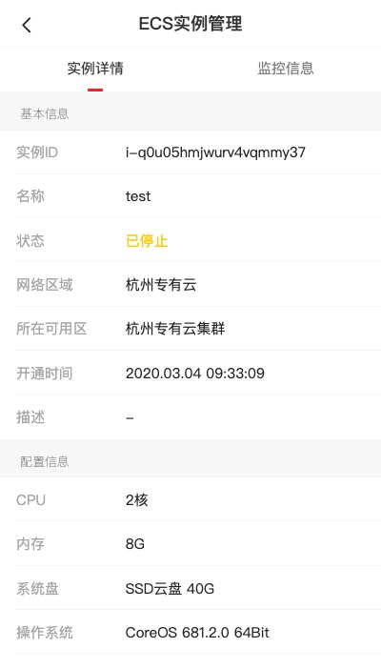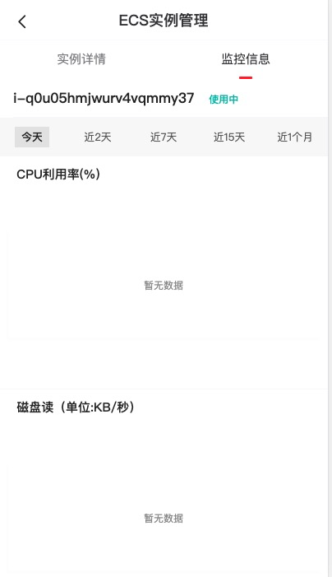

3.4.2我的项目
资源管理中，我的项目下可查看不同集群中不同项目。点击项目右边的三角符号，可进行查看该项目关联资产。点击资产，可进行或查看其关联的具体资源。点击资源ID可进行查看实例详情与监控信息。
1.登录APP。
2.点击资源管理>我的项目。
3.用户点击具体资源池，即可查看项目列表。
4.点击目标项目列的，查看项目资源详情。
5.点击云服务ECS，进入资源列表，查看具体资源。

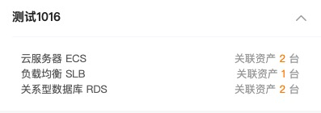
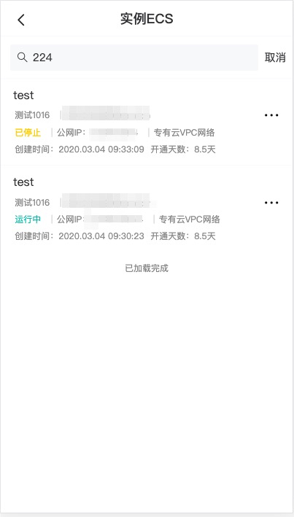

3.5 用户中心
用户中心中，用户可进行查看账号信息、我的申请、我的审批、我的购物车、我的信息与退出登录。
用户可点击右侧的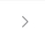进入具体的页面进行查看与管理。

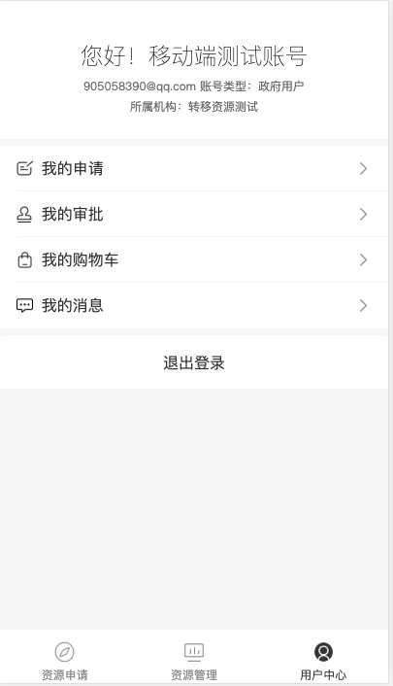

3.5.1 我的申请
用户在我的申请页面中，可进行查看待审批、待生产、审批未通过与已完成订单。点击后只显示该类型订单。点击订单，可查看申请详情。
1.登录APP。
2.点击用户中心>我的申请。
3.点击目标项目列的订单编号，查看订单详情。
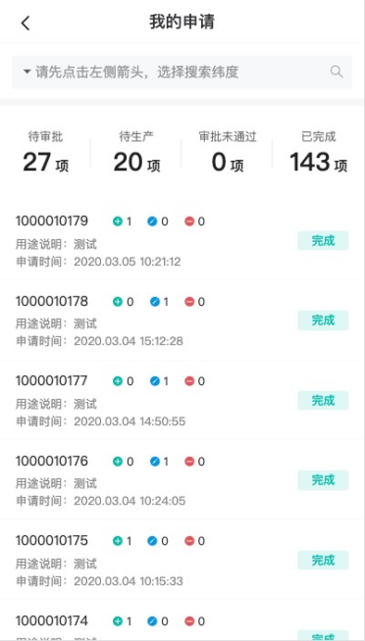
点击申请详情后，可进行查看审批进度、资源明细、申请信息。
审批进度中可进行查看该流程的进度。资源进度分为审批、资源核定、资源生成。在下方可点击进行作废订单。
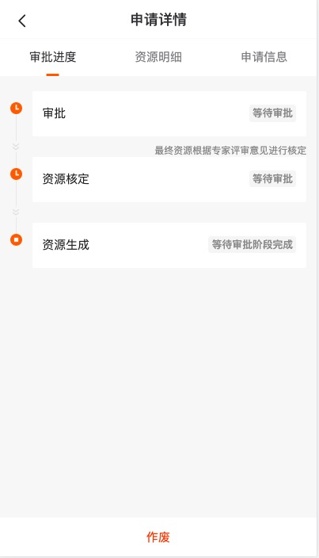
点击资源明细后可查看申请的具体资源。
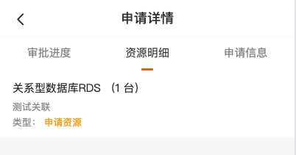
审批信息可进行查看申请单号、申请用途、申请状态、账号、账号、申请人、联系电话、账号类型、申请部门、创建部门。
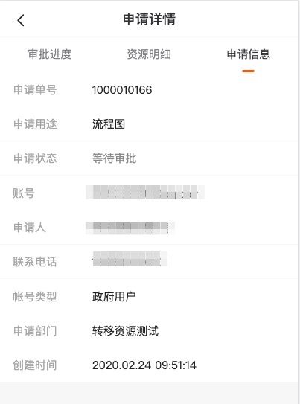

3.5.2 我的审批
用户可进行查看待审批订单与已审批订单。点击订单进入订单详情页面。可查看订单具体信息。
1.登录APP。
2.点击用户中心>我的审批。
3.点击待审批，查看未审批订单详情。
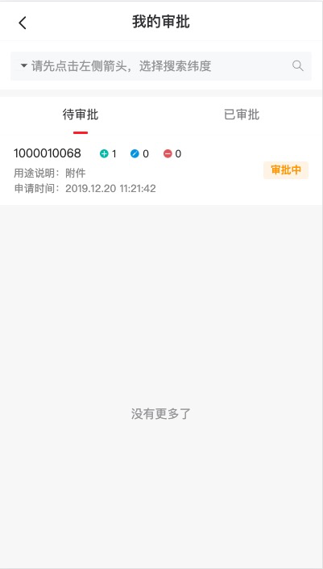

3.5.3 我的购物车
用户可进行查看我的购物车中资源。支持以服务、类型为维度进行检索。可选择资源后进行提交资源。
1.登录APP。
2.点击用户中心>我的购物车，查看购物车清单。
3.点击立即提交，提交购物车内商品。
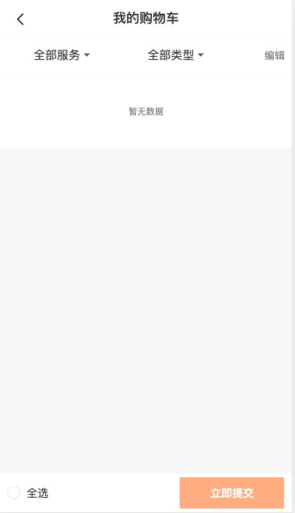

3.5.4 我的消息
用户可进行查看信息列表。用户点击后可进行查看申请详情页。
1.登录APP。
2.点击用户中心>用户中心，查看购物车清单。
3.点击，查看消息具体内容。
